РОССИЙСКАЯ ФЕДЕРАЦИЯ
ИРКУТСКАЯ ОБЛАСТЬ БОДАЙБИНСКИЙ РАЙОН
АДМИНИСТРАЦИЯ КРОПОТКИНСКОГО
ГОРОДСКОГО ПОСЕЛЕНИЯ

ПОСТАНОВЛЕНИЕ

7 октября 2026 г. п. Кропоткин № 177-п

О внесении изменений в План
действий по ликвидации последствий
аварийных ситуаций с применением
электронного моделирования аварийных ситуаций,
при взаимодействии тепло-, энерго- и водоснабжающих
организаций на территории Кропоткинского
муниципального образования, утвержденный
постановлением администрации Кропоткинского
городского поселения № 21-п от 13.02.2026 г.

В соответствии с Федеральным законом от 27.07.2010 № 190-ФЗ «О теплоснабжении», приказом Министерства энергетики Российской федерации от 13.11.2024 № 2234 «Об утверждении Правил обеспечения готовности к отопительному периоду и Порядку проведения оценки готовности к отопительному периоду», руководствуясь Уставом Кропоткинского муниципального образования, администрация Кропоткинского городского поселения ПОСТАНОВЛЯЕТ:
1. Внести изменения в План действий по ликвидации последствий аварийных ситуаций с применением электронного моделирования аварийных ситуаций, при взаимодействии тепло-, энерго- и водоснабжающих организаций на территории Кропоткинского муниципального образования утвержденный постановлением администрации Кропоткинского городского поселения № 21-п от 13.02.2026г изложив его в новой редакции (прилагается).
2. Опубликовать настоящее постановление в газете «Вести Кропоткин» и разместить на официальном сайте администрации Кропоткинского городского поселения.
3. Контроль за исполнением настоящего постановления оставляю за собой.

Начальник отдела по вопросам ЖКХ,
строительства, благоустройства и транспорта
администрации Кропоткинского городского
поселения Коробов О.В.

Приложение
к постановлению администрации
Кропоткинского городского поселения
№ 177-п от 07.10.2026г.

Порядок (план)
действий по ликвидации последствий аварийных ситуаций в сфере теплоснабжения в Кропоткинском городском поселении Бодайбинского района Иркутской области
(в том числе с применением электронного моделирования аварийных ситуаций)

Содержание
Общие положения 5
1. Краткая характеристика муниципального образования 10
1.1. Общая часть 10
1.2. Система теплоснабжения 12
1.3. Топливоснабжение котельных 16
1.4. Электроснабжение котельных 16
1.5. Водоснабжение котельных 16
2. Сценарии наиболее вероятных аварий и наиболее опасных по последствиям аварий, а также источники (места) их возникновения 17
2.1. Общие сведения по применению электронного моделирования при ликвидации последствий аварийных ситуаций 21
2.2. Применение электронного моделирования при ликвидации последствий аварийных ситуаций. 23
2.3. Расчеты допустимого времени устранения технологических нарушений 27
3. Количество сил и средств, используемых для локализации и ликвидации последствий аварий на объекте (далее – силы и средства) 32
4. Порядок и процедура организации взаимодействия сил и средств, а также организаций, функционирующих в системах теплоснабжения, на основании заключенных соглашений об управлении системами теплоснабжения в соответствии с требованиями части 5 статьи 18 Федерального закона о теплоснабжении 37
4.1. Общие положения 37
4.2. Взаимодействие оперативно-диспетчерских служб при эксплуатации систем энергоснабжения 39
5. Состав и дислокация сил и средств 49
6. Перечень мероприятий, направленных на обеспечение безопасности населения (в случае если в результате аварий на объекте теплоснабжения может возникнуть угроза безопасности населения) 50
7. Порядок организации материально-технического, инженерного и финансового обеспечения операций по локализации и ликвидации аварий на объекте теплоснабжения 54
Приложения 56
Приложение 1 57
Приложение 2 58
Приложение 3 59
Приложение 4 61

Общие положения
Настоящий «Порядок (план) действий по ликвидации последствий аварийных ситуаций в сфере теплоснабжения в Кропоткинском городском поселении Бодайбинского района Иркутской области (в том числе с применением электронного моделирования аварийных ситуаций)» (далее – План действий) разработан в исполнении требований пункта 4 статьи 20 Федерального закона от 27.07.2010 № 190-ФЗ «О теплоснабжении» и пункта 8.3.1 приказа Министерства энергетики Российской Федерации от 13.11.2024 № 2234 «Об утверждении правил обеспечения готовности к отопительному периоду и порядка проведения оценки обеспечения готовности к отопительному периоду».
Реализация Плана действий необходима для обеспечения надежной эксплуатации системы теплоснабжения Кропоткинского городского поселения Бодайбинского района Иркутской области и должна решать следующие задачи:
- повышения эффективности, устойчивости и надежности функционирования объектов системы теплоснабжения;
- мобилизации усилий всех инженерных служб Кропоткинского городского поселения для ликвидации последствий аварийных ситуаций в системе централизованного теплоснабжения;
- снижения до приемлемого уровня последствий аварийных ситуаций в системе централизованного теплоснабжения.
- информировать ответственных лиц о возможных аварийных ситуациях с указанием причин их возникновения и действиям по ликвидации последствий.
Объектами Плана действий являются – система централизованного теплоснабжения Кропоткинского городского поселения, включая источники тепловой энергии, тепловые сети, системы теплопотребления.
План действия является руководящим документом порядка действий персонала объекта при ликвидации последствий аварийных ситуаций и обязательным для исполнения всеми ответственными лицами, указанными в нем.
План действий должен находиться у Начальника отдела по вопросам ЖКХ, строительства, благоустройства и транспорта администрации муниципального образования, в отделе администрации муниципального образования, обеспечивающего функционирование объектов жилищно-коммунального хозяйства, у руководителя, главного инженера, производственно-техническом отделе и аварийно-диспетчерской службе теплоснабжающих (теплосетевых) организаций, осуществляющих деятельность на территории муниципального образования.
Правильность положений Плана действий и соответствие его действительному положению в системе теплоснабжения муниципального образования проверяется не реже одного раза в год. При этом проводится учебная проверка по одной из позиций плана и выполнение предусмотренных в нём мероприятий. Ответственность за своевременное и правильное проведение учебных проверок Плана действий несут заместитель руководителя муниципального образования, отвечающий за функционирование объектов жилищно-коммунального хозяйства, и руководители теплоснабжающих (теплосетевых) организаций.
1. План действия по ликвидации последствий аварийных ситуаций в системах теплоснабжения с учетом взаимодействия тепло-, электро-, водоснабжающих организаций, потребителей тепловой энергии и служб жилищно-коммунального хозяйства (далее - План) разработан в целях координации деятельности администрации Кропоткинского городского поселения, управляющих компаний и ресурсоснабжающих организаций, при решении вопросов, связанных с ликвидацией аварийных ситуаций на системах теплоснабжения муниципального района с применением электронного моделирования аварийных ситуаций.
2. Настоящий План обязателен для выполнения исполнителями и потребителями коммунальных услуг, тепло- и ресурсоснабжающими организациями, выполняющими строительство, монтаж, наладку и ремонт объектов жилищно- коммунального хозяйства Кропоткинского городского поселения.
3. Основной задачей администрации Кропоткинского городского поселения, организаций жилищно- коммунального и топливно- энергетического хозяйства является обеспечение устойчивого тепло-, водо-, электроснабжения потребителей, поддержание необходимых параметров энергоносителей и обеспечение нормативного температурного режима в зданиях и сооружениях с учетом их назначения и платежной дисциплины энергопотребления.
4. Ответственность за предоставление коммунальных услуг, взаимодействие диспетчерских служб, организаций жилищно-коммунального комплекса, ресурсоснабжающих организаций и администрации Кропоткинского городского поселения определяется в соответствии с действующим законодательством.
5. Взаимоотношения теплоснабжающих организаций с исполнителями коммунальных услуг и потребителями определяются заключенными между ними договорами и действующими федеральными и областными законодательствами. Ответственность исполнителей коммунальных услуг, потребителей и теплоснабжающей организации определяется балансовой принадлежностью инженерных сетей и фиксируется в акте, прилагаемом к договору разграничения балансовой принадлежности инженерных сетей и эксплуатационной ответственности сторон.
Исполнители коммунальных услуг и потребители должны обеспечивать:
• своевременное и качественное техническое обслуживание, и ремонт теплопотребляющих систем, а также разработку и выполнение, согласно договору, на пользование тепловой энергией, графиков ограничения и отключения теплопотребляющих установок при временном недостатке тепловой мощности или топлива на источниках теплоснабжения;
• допуск работников специализированных организаций, с которыми заключены договоры на техническое обслуживание и ремонт теплопотребляющих систем, на объекты в любое время суток.
При возникновении незначительных повреждений на инженерных сетях, эксплуатирующая организация оповещает телефонограммой о повреждениях владельцев коммуникаций, смежных с поврежденной, и администрацию муниципального образования, которые немедленно направляют своих представителей на место повреждения или сообщают ответной телефонограммой об отсутствии их коммуникаций на месте дефекта.
При возникновении неисправностей и аварий на тепловых сетях, вызванных технологическим нарушением на инженерных сооружениях и коммуникациях, срок устранения, которых превышает на отопление 12 часов и горячее водоснабжение более 36 часов, руководство по локализации и ликвидации аварий возлагается на администрацию Кропоткинского городского поселения и оперативный штаб по предупреждению и ликвидации аварийных ситуаций в системе теплоснабжения Кропоткинского городского поселения Бодайбинского района Иркутской области.
Ликвидация нештатных ситуаций на объектах жилищно-коммунального хозяйства осуществляется в соответствии с Регламентом взаимодействия администрации Кропоткинского городского поселения и организаций всех форм собственности при возникновении и ликвидации аварийных ситуаций, технологических нарушений на объектах энергетики, жилищно-коммунального хозяйства и социально-значимых объектах.
Финансирование расходов на проведение непредвиденных аварийно- восстановительных работ и пополнение аварийного запаса материальных ресурсов для устранения аварий и последствий стихийных бедствий на объектах жилищно- коммунального хозяйства осуществляется в установленном порядке в пределах средств, предусмотренных в бюджете администрации муниципального района и организаций жилищно-коммунального комплекса на очередной финансовый год.
Работы по устранению технологических нарушений на инженерных сетях, связанные с нарушением благоустройства территории, производятся ресурсоснабжающими организациями и их подрядными организациями по согласованию с администрацией Кропоткинского городского поселения.
Восстановление асфальтового покрытия, газонов и зеленых насаждений на уличных проездах, газонов на внутриквартальных и дворовых территориях после выполнения аварийных и ремонтных работ на инженерных сетях производятся за счет владельцев инженерных сетей, на которых произошла авария или возник дефект.
Собственники земельных участков, по которым проходят инженерные коммуникации, обязаны:
• осуществлять контроль за содержанием охранных зон инженерных сетей, в том числе за своевременной очисткой от горючих отходов, мусора, тары, опавших листьев, сухой травы, а также обеспечивать круглосуточный доступ для обслуживания и ремонта инженерных коммуникаций;
• не допускать в пределах охранных зон инженерных сетей и сооружений возведения несанкционированных построек, складирования материалов, устройства свалок, посадки деревьев, кустарников и т.п.;
• обеспечивать, по требованию владельца инженерных коммуникаций, снос несанкционированных построек и посаженных в охранных зонах деревьев и кустарников;
• принимать меры, в соответствии с действующим законодательством, к лицам, допустившим устройство в охранной зоне инженерных коммуникаций постоянных или временных предприятий торговли, парковки транспорта, рекламных щитов и т.д.;
• компенсировать затраты, связанные с восстановлением или переносом из охранной зоны инженерных коммуникаций построек и сооружений, а также с задержкой начала производства аварийных или плановых работ из-за наличия несанкционированных сооружений.
Собственники земельных участков, организации, ответственные за содержание территории, на которой находятся инженерные коммуникации, эксплуатирующая организация, сотрудники органов внутренних дел при обнаружении технологических нарушений (вытекание горячей воды или выход пара из надземных трубопроводов тепловых сетей, образование провалов и т.п.) обязаны:
• принять меры по ограждению опасной зоны и предотвращению доступа посторонних лиц в зону технологического нарушения до прибытия аварийных служб;
• незамедлительно информировать обо всех происшествиях, связанных с повреждением объектов теплоснабжения администрацию муниципального района и диспетчерскую службу ресурсоснабжающих организаций.
Владелец или арендатор встроенных нежилых помещений (подвалов, чердаков, мансард и др.), в которых расположены инженерные сооружения системы теплоснабжения или по которым проходят инженерные коммуникации, при использовании этих помещений под склады или другие объекты, обязан обеспечить беспрепятственный доступ представителей исполнителя коммунальных услуг и (или) специализированных организаций, обслуживающих внутридомовые системы, для их осмотра, ремонта или технического обслуживания.
Работы по оборудованию встроенных нежилых помещений, по которым проходят инженерные коммуникации, выполняются по техническим условиям исполнителя коммунальных услуг, согласованным с теплоснабжающими организациями.
Во всех жилых домах, обеспеченных центральным водоснабжением и на объектах социальной сферы их владельцами должны быть оформлены таблички с указанием адресов и номеров телефонов для сообщения о технологических нарушениях работы и аварийных ситуациях систем инженерного обеспечения.
Потребители тепла по надежности теплоснабжения делятся на три категории:
• к первой категории относятся потребители, для которых должна быть обеспечена бесперебойная подача тепловой энергии, среди них следующие объекты жилищно-коммунального сектора: больницы; родильные дома; детские дошкольные учреждения с круглосуточным пребыванием детей и картинные галереи;
• ко второй категории –потребители (жилые и общественные здания), у которых допускается снижение температуры в помещениях на период ликвидации аварий до 12 °С;
• к третьей категории - потребители, у которых допускается снижение температуры в отапливаемых помещениях на период ликвидации аварий до 3°С.
Источники теплоснабжения по надежности отпуска тепла потребителям делятся на две категории:
к первой категории относятся котельные, являющиеся единственным источником тепла системы теплоснабжения и обеспечивающие потребителей первой категории, не имеющих индивидуальных резервных источников. Вторая категория – все остальные котельные.
Термины и определения, используемые в настоящем документе:
Технологические нарушения - нарушения в работе системы теплоснабжения и работе эксплуатирующих организаций в зависимости от характера и тяжести последствий (воздействие на персонал; отклонение параметров энергоносителя; экологическое воздействие; объем повреждения оборудования; другие факторы снижения надежности) подразделяются на инцидент и аварию:
инцидент - отказ или повреждение оборудования и(или) сетей, отклонение от установленных режимов, нарушение федеральных законов, нормативно- правовых актов и технических документов, устанавливающих правила ведения работ на производственном объекте, включая:
- технологический отказ - вынужденное отключение или ограничение работоспособности оборудования, приведшее к нарушению процесса производства и(или) передачи тепловой энергии потребителям, если они не содержат признаков аварии.
- функциональный отказ - неисправности оборудования (в том числе резервного и вспомогательного), не повлиявшее на технологический процесс производства и(или) передачи тепловой энергии, а также неправильное действие защит и автоматики, ошибочные действия персонала, если они не привели к ограничению потребителей и снижению качества отпускаемой энергии.
авария на объектах теплоснабжения - отказ элементов систем, сетей и источников теплоснабжения, повлекший к прекращению подачи тепловой энергии потребителям и абонентам на отопление не более 12 часов и горячее водоснабжение на период более 36 часов.
Неисправность - нарушения в работе системы теплоснабжения, при которых не выполняется хотя бы одно из требований, определенных технологическим процессом.
Система теплоснабжения - совокупность объединенных общим производственным процессом источников тепла и (или) тепловых сетей города (района), населенного пункта эксплуатируемых теплоснабжающей организацией жилищно-коммунального хозяйства, получившей соответствующие специальные разрешения (лицензии) в установленном порядке.
Тепловая сеть - совокупность устройств, предназначенных для передачи и распределения тепловой энергии потребителям;
Тепловой пункт - совокупность устройств, предназначенных для присоединения к тепловым сетям систем отопления, вентиляции, кондиционирования воздуха, горячего водоснабжения и технологических теплоиспользующих установок промышленных и сельскохозяйственных предприятий, жилых и общественных зданий (индивидуальные — для присоединения систем теплопотребления одного здания или его части; центральные — то же, двух зданий или более).

Краткая характеристика муниципального образования
  - Общая часть
Кропоткинское городское поселение - муниципальное образование, входящее в состав Бодайбинского района Иркутской области (далее – Кропоткинское городское поселение).
В состав территории Кропоткинского городского поселения на основании закона Иркутской области от 02.12.2004 № 67-оз «О статусе и границах муниципальных образований Бодайбинского района Иркутской области» входят земли населенных пунктов: поселок Светлый и рабочий поселок Кропоткин.
Административным центром Кропоткинского городского поселения является: рабочий поселок Кропоткин (рис. 1).
Кропоткинское муниципальное образование граничит на севере с Жуинским муниципальным образованием, на юге - с Бодайбинским муниципальным образованием, на востоке - с Читинской областью, на западе - с Артемовским муниципальным образованием.
Граница с Читинской областью начинается от вершины в верховьях рек Чистякова, Сред. Ченча, Мореный и проходит по линии водораздела бассейнов рек Нечера - Богаюкта до границы Витимского заповедника (1,2 км западнее высоты 1939).
Граница с Бодайбинским муниципальным образованием начинается от стыка границ Витимского заповедника и Читинской области и проходит 3 км по этой границе, а затем на северо-запад вдоль линии водораздела между правыми притоками р. Витим (Кипятная, Черная Речка, Маймаштак, Шахтольная, Олонгро, Синюга) и бассейном р. Жуя до высоты 1237, расположенной в верховьях рек Бугарихта, Синюга, Додыхта.
Граница с территорией Жуинского муниципального образования начинается с линии водораздела рек Хайверга - Бугарихта, Хайверга - Большие и Малые Анахчи и от высоты 1333 поворачивает по хребту на юг, пересекая р. Бол. Патом в 2,0 км ниже устья ручья Бабушкин Развилок. От р. Бол. Патом граница поднимается на водораздел ручьев Бабушкин Развилок и Маракан, проходит по нему и далее следует по линии водоразделов бассейнов рек Маракан - Угахан, Маракан - Вача до границы с Артемовским муниципальным образованием.
Граница с территорией Артемовского муниципального образования, начинаясь от этой вершины, совпадает с линией водораздела рек Хайверга - Бугарихта, Хайверга - Большие и Малые Анахчи и от высоты 1333 поворачивает по хребту на юг, пересекая р. Бол. Патом в 2,0 км ниже устья ручья Бабушкин Развилок. От р. Бол. Патом граница поднимается на водораздел ручьев Бабушкин Развилок и Маракан, проходит по нему и далее следует по линии водоразделов бассейнов рек Маракан - Угахан, Маракан - Вача, по линии водораздела рек Вача - Анангра, Бодайбо - Аунакит, Энгажимо - Джегдокар, Энгажимо - Бугарихта, и заканчивается у высоты 1237, расположенной в верховьях рек Бугарихта, Синюга, Додыхта.
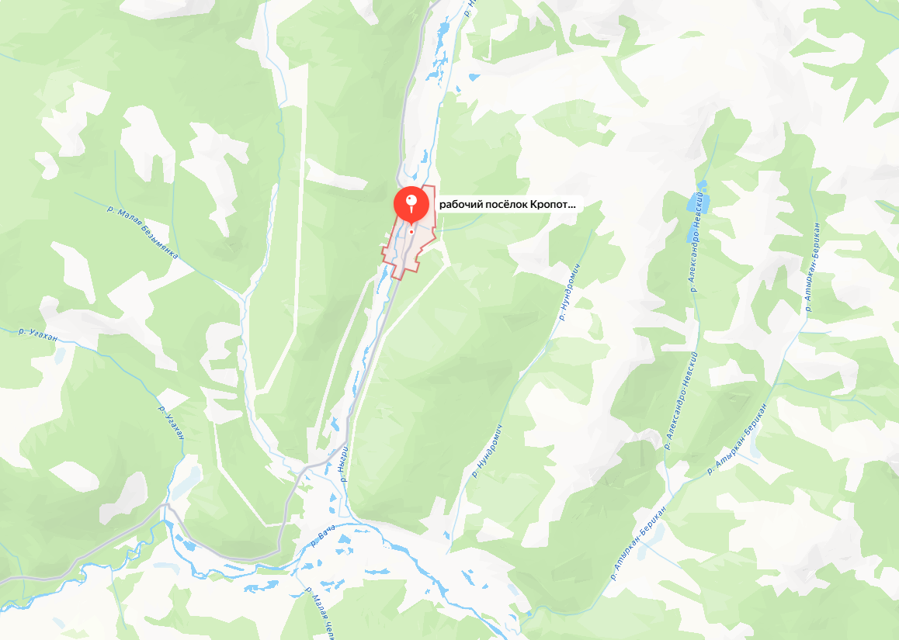
Рисунок 1. Границы рабочего поселка Кропоткин

  - Система теплоснабжения
На территории Кропоткинского городского поселения расположен один источник централизованного теплоснабжения, расположенный в р.п. Кропоткин. Блочно-модульная котельная (далее – БМК) в р.п. Кропоткин вырабатывает тепловую энергию на отопление малоэтажного жилого фонда, соцобъектов и прочих потребителей. Теплоснабжение индивидуального жилого фонда р.п. Кропоткин децентрализованное, от индивидуальных источников тепла.
В п. Светлый система централизованного теплоснабжения отсутствует. Отопление потребителей тепловой энергии осуществляется также от индивидуальных источников тепла.
На территории Кропоткинского городского поселения действует одна теплоснабжающая организация – ООО «Сибирская Теплоснабжающая Компания».
БМК р.п. Кропоткин является муниципальной собственностью Администрации Кропоткинского городского поселения Бодайбинского района Иркутской области. ООО «Сибирская Теплоснабжающая Компания» эксплуатирует котельную и тепловые сети на основании договора безвозмездного пользования имуществом, предназначенным для оказания услуг теплоснабжения от 10.07.2026 № 1.
Также на территории Кропоткинского городского поселения расположены муниципальные котельные, выведенные из эксплуатации:
- Котельная №1 (ЦК) теплоснабжающей организации ООО «Сибирская Теплоснабжающая Компания». в р.п. Кропоткин в настоящее время выведена из эксплуатации;
- Котельная №3 (СМУ) теплоснабжающей организации ООО «Сибирская Теплоснабжающая Компания». в р.п. Кропоткин в настоящее время выведена из эксплуатации.

БМК р.п. Кропоткин (ООО «Сибирская Теплоснабжающая Компания»).
На котельной установлено три водогрейных котла производительностью 2,0 Гкал/ч каждый. Установленная мощность котельной составляет 6,0 Гкал/ч.
Котельная введена в эксплуатацию в 2017 году.
Температурный график сети – 95/70℃. Котельная работает в сезонном режиме.
Система горячего водоснабжения отсутствует.
В качестве основного топлива используется каменный уголь, резервное топливо отсутствует.
Система теплоснабжения котельной — двухтрубная, закрытая с непосредственным присоединением потребителей тепловой энергии.
Протяженность тепловых сетей составляет 6696 м в двухтрубном исчислении (13392 м в однотрубном). Прокладка тепловых сетей выполнена подземным способом бесканально.
Информация о потребителях тепловой энергии, подключенных к БМК р.п. Кропоткин, представлена в таблице 1.
Характеристики тепловых сетей котельной р.п. Кропоткин представлены в таблице 2.

Таблица 1
Потребители тепловой энергии, подключенных к БМК р.п. Кропоткин
№п/п | Адрес | Этажность
Жилые дома
1 | ул. Заречная, 1 | 2 - этажный
2 | ул. Заречная, 2 | 2 - этажный
3 | ул. Заречная, 3 | 2 - этажный
4 | ул. Заречная, 4 | 2 - этажный
5 | ул. Заречная, 5 | 2 - этажный
6 | ул. Заречная, 6 | 2 - этажный
7 | ул. Заречная, 7 | 2 - этажный
8 | ул. Заречная, 8 | 2 - этажный
9 | ул. Заречная, 9 | 2 - этажный
10 | ул. Заречная,10 | 2 - этажный
11 | ул. Заречная,11 | 2 - этажный
12 | ул. Заречная, 12 | 2 - этажный
13 | ул. Заречная, 13 | 2 - этажный
14 | ул. Заречная, 14 | 2 - этажный
15 | ул. Заречная, 15 | 2 - этажный
16 | ул. Заречная, 17 | 2 - этажный
17 | ул. Заречная, 19 | 2 - этажный
18 | ул. Центральная, 4 | 1-этажный
19 | ул. Центральная, 6 | 1-этажный
20 | ул. Центральная, 7 | 5-этажный
21 | ул. Набережная, 1 | 1-этажный
22 | ул. Набережная, 2 | 1-этажный
23 | ул. Набережная, 5 | 1-этажный
24 | ул. Набережная, 6 | 1-этажный
25 | ул. Набережная, 7 | 2-этажный
26 | ул. Набережная, 8 | 2-этажный
27 | ул. Набережная, 9 | 2-этажный
28 | ул. Набережная, 10 | 2-этажный
29 | ул. Набережная, 11 | 2-этажный
30 | ул. Ленина, 1 | 1-этажный
31 | ул. Ленина, 2 | 1-этажный
32 | ул. Ленина, 3 | 1-этажный
33 | ул. Ленина, 4 | 1-этажный
34 | ул. Ленина, 7 | 1-этажный
35 | ул. Ленина, 19 | 1-этажный
36 | ул. Октябрьская, 1 | 1-этажный
37 | ул. Гагарина, 3 | 1-этажный
38 | ул. Гагарина, 5 | 1-этажный
39 | ул. Строительная, 4 | 1-этажный
40 | ул. Строительная, 6 | 1-этажный
41 | ул. Строительная, 8 | 1-этажный
42 | ул. Школьная, 2 | 1-этажный
43 | ул. Пушкина, 20 | 1-этажный
44 | ул. Пушкина, 21 | 1-этажный
45 | ул. Пушкина, 27 | 2-этажный
46 | ул. Пушкина, 29 | 2-этажный
47 | ул. Пушкина, 34 | 1-этажный
48 | ул. Пушкина, 38 | 2-этажный
49 | ул. Ленина, 35 | 1-этажный
50 | ул. Ленина, 37 | 1-этажный
51 | ул. Чехова, 10 | 1-этажный
52 | ул. Чехова, 15 | 1-этажный
53 | ул. Чехова, 19 | 1-этажный
54 | ул. Чехова, 27 | 2-этажный
55 | ул. Чехова, 29 | 1-этажный
56 | ул. Заречная, 16 | 2-этажный
57 | ул. Заречная, 22 | 2-этажный
58 | ул. Заречная,24 | 2-этажный
59 | ул. Заречная,25 | 2-этажный
60 | ул. Заречная,21 | 2-этажный
61 | ул. Гагарина,19 | 2-этажный
62 | ул. Гагарина ,20 | 2-этажный
Объекты социальной инфраструктуры р.п. Кропоткин
63 | ул. Ленина, 9а | клуб, библиотека
64 | ул. Набережная, 4 | музыкальная школа
65 | ул. Заречная, 2б | школа, детский сад
Прочие объекты р.п. Кропоткин*
66 | ул. Заречная, 2а | магазин «Теремок»
67 | ул. Заречная, 20 | магазин «Старатель»
68 | ул. Ленина, 9 | Администрация КГП,  ЗАО "Витимэнерго"
69 | ул. Ленина, 11 | Почта России,  магазин "Смешанные товары"
70 | ул. Ленина, 12 | ЗАО "Светлый" контора
71 | ул. Набережная, 3 | Аптека,  Амбулатория,  Гараж амбулатории
72 | ул. Пушкина, 34 | ЗАО "Светлый" вахта
73 | ул. Школьная, 8 | Пожарная часть
74 | ул. Центральная, 1а | магазин "Центральный"
* - в состав прочих объектов входят объекты ООО «Сибирская Теплоснабжающая Компания» (администрация, магазины и прочие предприятия).
Таблица 2
Характеристики тепловых сетей от БМК р.п. Кропоткин
Система теплоснабжения | Участок теплосети № | Длина в трубном исчислении, м. | Диаметр, мм. | Вид прокладки | Материальная характеристика трубопроводов теплосети, м²
БМК
 | 1 | 4000 | 200 | бесканальная | 800
 | 2 | 500 | 200 | бесканальная | 100
 | 1 | 1000 | 200 | бесканальная | 200
 | 2 | 500 | 200 | бесканальная | 100
ИТОГО: | - | 6000 | - | - | 1200

Результаты прохождения трех прошлых отопительных периодов, аварийные ситуации, особенности функционирования объектов теплоснабжения и их оборудования:

№ п/п | Дата | Место повреждения | Наименование повреждения | Объекты отключения от теплоснабжения | время
 |  |  |  |  | отключ | включ | простой
2022
1 | 20.12.22 | Ул.Заречная д. 14 | Перемерзла труба отопления | Ул.Заречная д. 14 | 14:00 | 16:00 | 2
2023
1 | 12.04.23 | Ул.Заречная д. 9 | Порыв на тепловой сети | Ул.Заречная д. 9 | 9:50 | 10:50 | 1
2024
1 | 08.10.24 | Около БМК | Нарушение целостности трубы |  | 11:30 | 12:30 | 1

  - Топливоснабжение котельных
Основным топливом источника централизованного теплоснабжения Кропоткинского городского поселения является каменный уголь.

  - Электроснабжение котельных
Источником электроснабжения в Кропоткинском муниципальном образовании явля-ется ПС 110/35/6 кВ «Кропоткинская», получающая питание от ПС 220 Мамакан по ВЛ 220 кВ «Мамакан – Артемовская» далее от ПС «Артёмовская» по ВЛ 110 кВ «Артёмовская – Кропоткинская с отпайкой на ПС Вачинская». От ПС 110/35/6 кВ «Кропоткинская» по ВЛ 110 кВ «Кропоткинская - Высочайшая», «Кропоткинская – Перевоз», «Кропоткинская – Вер-нинская» получают питание ПС 110/6 кВ «Вернинская», ПС 110/35/6 кВ «Светлый», ПС 110/6 кВ «Высочайший», ПС 110/6 «Угахан», а также ПС 110/35/6 кВ "Перевоз" ПС 110/6 кВ «Б.Баллаганах» расположенные за пределами Кропоткинского МО. Также от ПС 110/35/6 кВ «Кропоткинская» получают питание ПС "Верхний Угахан", ПС "Сухоложская-1", ПС 35 кВ Сухоложская, ПС 35 «Хомолхо-1», ПС 35 «Хомолхо-2». От ПС 110/35/6 кВ «Кропоткинская» по ВЛ 6 кВ электроснабжение получают потребители р.п. Кропоткин через трансформаторные подстанции 6/0,4 кВ.
Основными потребителями электроэнергии на рассматриваемой территории являются объекты социального, культурного и бытового назначения, жилищный сектор. По степени обеспечения надежности электроснабжения данные электроприемники относятся к III категории надёжности электроснабжения, за исключением общеобразовательных школ, детских садов, больницы, котельных, относящихся ко II категории электроснабжения.
Услуги по электроснабжению на территории Кропоткинского городского поселения осуществляет АО «Витимэнерго».

  - Водоснабжение котельных
Деятельность в сфере водоснабжения Кропоткинского городского поселения осуществляет ООО «Сибирская Теплоснабжающая Компания».
Водоснабжение п. Кропоткин осуществляется из подземного источника – скважины. Диаметр скважины – 159 мм., глубина – 110 м. Протяженность сетей водоснабжения составляет 5,0 км. Имеется одна водонапорная башня. На водозаборной станции установлены насосы типа КМ-80/50, мощностью 18,5 кВт, в количестве 2 шт. Непосредственно в водопроводную сеть вода поступает по водоводу и самотеком попадает в распределительную сеть и в котельные. Производственная мощность водозаборной станции составляет 263,9 м3 в сутки. На территории посёлка находится резервуар запаса воды объёмом 120 м³.

Сценарии наиболее вероятных аварий и наиболее опасных по последствиям аварий, а также источники (места) их возникновения
Источниками повышенной опасности в Кропоткинском городском поселении являются оборудование и сети котельных, аварии и инциденты, на которых могут повлечь серьёзные последствия и нанести огромный ущерб.
В процессе работы котельных возникает вероятность возникновения аварийных ситуаций не только на сетях и оборудовании, относящихся к источнику теплоснабжения, но и на сетях и оборудовании топливо-, электро- и водоснабжения ресурсоснабжающих организаций.
Возможные причины аварий
- Ошибки персонала при ведении технологического процесса и при ведении работ повышенной опасности.
- Внешнее воздействие техногенного, природного характера.
- Выход параметров за критические значения (превышение давления, температуры и т.п.).
- Отказы, выход из строя ПАЗ котельных агрегатов.
- Отказы контрольно-измерительных приборов, автоматики безопасности (взрывозащиты), сигнализации и блокировки на котельных агрегатах.
- Нарушение заземления оборудования, молниезащиты.
- Низкий уровень трудовой и технологической дисциплины, недостаточная квалификация обслуживающего персонала, руководителей, а также снижение ответственности, требовательности к контролю за соблюдением требований обеспечения безопасности при эксплуатации объекта со стороны руководителей.
- Отказ элементов взрывозащиты электрооборудования, освещения в условиях аварийной разгерметизации оборудования.
- Террористический акт.

Основные причины возникновения аварии, описания аварийных ситуаций, возможных масштабов аварии и уровней реагирования, типовые действия персонала по ликвидации последствий аварийной ситуации приведены в таблице 3.

К перечню возможных последствий аварийных ситуаций на тепловых сетях и источниках тепловой энергии относятся:
- кратковременное нарушение теплоснабжения населения, объектов социальной сферы;
- полное ограничение режима потребления тепловой энергии для населения, объектов социальной сферы;
- причинение вреда третьим лицам;
- разрушение объектов теплоснабжения (котлов, тепловых сетей, котельных).

Таблица 3
Перечень возможных аварийных ситуаций, их описание, масштабы и уровень реагирования, типовые действия персонала
Причина возникновения аварии | Описание  аварийной ситуации | Возможные масштабы аварии и последствия | Уровень  реагирования | Действия  персонала
Прекращение подачи электроэнергии на источник тепловой энергии | Наиболее опасная авария.  Остановка работы источника тепловой энергии | Прекращение циркуляции в системе теплоснабжения всех потребителей населенного пункта, понижение температуры в зданиях, возможное размораживание наружных тепловых сетей и внутренних отопительных систем | Муниципальный | Сообщить об отсутствии электроэнергии дежурному диспетчеру электросетевой организации  АО «Витимэнергосбыт» по телефону: 8-395-615-61-61, 8-800-301-33-53, 8-800-234-33-20.  Перейти на резервный или автономный источник электроснабжения (второй ввод, дизель-генератор).  При длительном отсутствии электроэнергии организовать ремонтные работы по предотвращению размораживания силами персонала своей организации и управляющих компаний.  Время устранения аварии – 1 час.
Прекращение подачи холодной воды на источник тепловой энергии | Наиболее вероятная авария.  Ограничение работы источника тепловой энергии.  Нарушение или угроза нарушения гидравлического режима тепловой сети по причине сокращения расхода подпиточной воды из-за неисправности оборудования в схеме подпитки или химводоочистки | Ограничение циркуляции теплоносителя в системе теплоснабжения всех потребителей населенного пункта, понижение температуры воздуха в зданиях | Муниципальный | Сообщить об отсутствии холодной воды дежурному диспетчеру водоснабжающей организации  ООО «Сибирская Теплоснабжающая Компания» по телефону: 8-950-099-99-70.  При длительном отсутствии подачи воды организовать ремонтные работы по предотвращению размораживания силами персонала своей организации и управляющих компаний.  Время устранения аварии – 4 часа.
Прекращение подачи топлива | Наиболее опасная авария.  Остановка нагрева воды на источнике тепловой энергии | Прекращение подачи нагретой воды в систему теплоснабжения всех потребителей населенного пункта, понижение температуры воздуха в зданиях | Локальный  (топливо –древесные породы, уголь) | Сообщить об отсутствии подачи топлива руководителю организации.  Организовать переход на резервное топливо.  Организовать ремонтные работы по восстановлению подачи топлива персоналом своей организации.  При длительном отсутствии подачи топлива организовать ремонтные работы по предотвращению размораживания силами персонала своей организации и управляющих компаний.  Время устранения аварии – 4 часа
Выход из строя сетевого (сетевых) насоса | Наиболее вероятная авария при выходе из строя сетевого насоса. Наиболее опасная авария при выходе из строя единовременно всех сетевых насосов.  Ограничение (остановка) работы источника тепловой энергии | Прекращение циркуляции в системе теплоснабжения всех потребителей населенного пункта, понижение температуры воздуха в зданиях, возможное размораживание наружных тепловых сетей и внутренних отопительных систем | Муниципальный | Выполнить переключение на резервный насос. При невозможности переключения организовать работы по ремонту силами персонала своей организации.  При длительном отсутствии работы насоса организовать ремонтные работы по предотвращению размораживания силами персонала своей организации и управляющих компаний.  Время устранения аварии – 4 часа
Выход из строя котла (котлов) | Наиболее вероятная авария при выходе из строя котла.  Наиболее опасная авария при выходе из строя единовременно всех котлов. Ограничение (остановка) работы источника тепловой энергии.  Возникновение недостатка тепловой мощности вследствие аварийной остановки или выхода из строя основного теплогенерирующего оборудования источников тепловой энергии (паровых и водогрейных котлов, водоподогревателей и другого оборудования), требующего восстановления более 6 часов в отопительный период | Ограничение (прекращение) подачи горячей воды в систему отопления всех потребителей населенного пункта, понижение температуры воздуха в зданиях | Локальный | Выполнить переключение на резервный котел. При невозможности переключения и снижении отпуска тепловой энергии организовать работы по ремонту силами персонала своей организации.  При длительном отсутствии работы котла организовать ремонтные работы по предотвращению размораживания силами персонала своей организации и управляющих компаний.  Время устранения аварии – 24 часа
Предельный износ сетей, гидродинамические удары | Наиболее опасная авария.  Порыв на тепловых сетях.  Повреждения тепловой сети, требующей полного или частичного отключения магистральных и распределительных трубопроводов, по которым отсутствует резервирование. | Прекращение циркуляции в части системы теплоснабжения, понижение температуры в зданиях, возможное размораживание наружных тепловых сетей и внутренних отопительных систем | Локальный | Организовать переключение теплоснабжения поврежденного участка от другого участка тепловых сетей (через секционирующую арматуру). Оптимальную схему теплоснабжения населенного пункта (части населенного пункта) определить с применением электронного моделирования.  При необходимости организовать устранение аварии силами ремонтного персонала своей организации. При длительном отсутствии циркуляции организовать ремонтные работы по предотвращению размораживания силами персонала своей организации и управляющих компаний.  Время устранения аварии – 8 часов
Предельный износ сетей, гидродинамические удары |  | Прекращение циркуляции в системе теплоснабжения, понижение температуры в зданиях, возможное размораживание наружных тепловых сетей и внутренних отопительных систем | Муниципальный | Организовать устранение аварии силами ремонтного персонала своей организации.  При возможности временной подачи теплоносителя оптимальную схему теплоснабжения населенного пункта (части населенного пункта) определить с применением электронного моделирования.  При длительном отсутствии циркуляции организовать ремонтные работы по предотвращению размораживания силами персонала своей организации и управляющих компаний.  Время устранения аварии – 2 часа

Результаты прохождения трех прошлых отопительных периодов, аварийные ситуации, особенности функционирования объектов теплоснабжения и их оборудования.

На территории Кропоткинского городского поселения за период с 2023 по 2025 годы были выявлены порывы на тепловых сетях, в т.ч.:

В 2023 году:

№ п/п | Дата | Место повреждения | Наименование повреждения | Объекты отключения от теплоснабжения | время
 |  |  |  |  | отключ | включ | простой
1 | 12.04.23 | Ул.Заречная д. 9 | Порыв на тепловой сети | Ул.Заречная д. 9 | 9:50 | 10:50 | 1

В 2024 году:

№ п/п | Дата | Место повреждения | Наименование повреждения | Объекты отключения от теплоснабжения | время
 |  |  |  |  | отключ | включ | простой
1 | 08.10.24 | Около БМК | Нарушение целостности трубы |  | 11:30 | 12:30 | 1

В 2025 году аварийные ситуации не происходили.
  - Общие сведения по применению электронного моделирования при ликвидации последствий аварийных ситуаций
Компьютерное моделирование реальных процессов в системе теплоснабжения является важным элементом при эксплуатации системы теплоснабжения и ликвидации последствий аварийных ситуаций. При этом имитационные и расчетно-аналитические модели используются как инструмент для принятия решений путем построения прогнозов поведения моделируемой системы при тех или иных условиях и способах воздействия на нее.
Для компьютерного моделирования процессов в системе теплоснабжения используются электронные модели систем теплоснабжения, создаваемые с применением специализированных программно-расчетных комплексов. При этом в соответствии с требованиями пункта 38 главы 3 постановления Правительства Российской Федерации от 22.02.2012 № 154 «О требованиях к схемам теплоснабжения, порядку их разработки и утверждения» электронная модель системы теплоснабжения поселения, городского округа» должна содержать:
а) графическое представление объектов системы теплоснабжения с привязкой к топографической основе поселения, городского округа и с полным топологическим описанием связности объектов;
б) паспортизацию объектов системы теплоснабжения;
в) паспортизацию и описание расчетных единиц территориального деления, включая административное;
г) гидравлический расчет тепловых сетей любой степени закольцованности, в том числе гидравлический расчет при совместной работе нескольких источников тепловой энергии на единую тепловую сеть;
д) моделирование всех видов переключений, осуществляемых в тепловых сетях, в том числе переключений тепловых нагрузок между источниками тепловой энергии;
е) расчет балансов тепловой энергии по источникам тепловой энергии и по территориальному признаку;
ж) расчет потерь тепловой энергии через изоляцию и с утечками теплоносителя;
з) расчет показателей надежности теплоснабжения;
и) групповые изменения характеристик объектов (участков тепловых сетей, потребителей) по заданным критериям с целью моделирования различных перспективных вариантов схем теплоснабжения;
к) сравнительные пьезометрические графики для разработки и анализа сценариев перспективного развития тепловых сетей.
Задачи, решаемые с применением электронного моделирования, ликвидации последствий аварийных ситуаций относятся к процессам эксплуатации системы теплоснабжения, диспетчерскому и технологическому управлению системой. В эти задачи входят:
- моделирование изменений гидравлического режима при аварийных переключениях и отключениях;
- формирование рекомендаций по локализации аварийных ситуаций и моделирование последствий выполнения этих рекомендаций;
- формирование перечней и сводок по отключаемым абонентам.
Для электронного моделирования ликвидации последствий аварийных ситуаций применяются:
- программное обеспечение, позволяющее описать (паспортизировать) все технологические объекты, составляющие систему теплоснабжения, в их совокупности и взаимосвязи, и на основе этого описания решать весь спектр расчетно-аналитических задач, необходимых для многовариантного моделирования режимов работы всей системы теплоснабжения и ее отдельных элементов;
- средства создания и визуализации графического представления сетей теплоснабжения в привязке к плану территории, неразрывно связанные со средствами технологического описания объектов системы теплоснабжения и их связности;
- собственно данные, описывающие каждый в отдельности элементарный объект и всю совокупность объектов, составляющих систему теплоснабжения населенного пункта, – от источника тепла и вплоть до каждого потребителя, включая все трубопроводы и тепловые камеры, а также электронный план местности, к которому привязана модель системы теплоснабжения.
В качестве инструмента для решения задач с применением электронного моделирования ликвидации последствий аварийных ситуаций используется разработанная электронная модель, созданная в программно-расчетном комплексе Zulu (разработчик ООО «Политерм», г. Санкт-Петербург) в составе геоинформационной системы Zulu и расчетного модуля ZuluThermo.
С применением геоинформационной системы Zulu можно создавать и видеть на топографической карте территории план-схему инженерных сетей с поддержкой их топологии, проводить совместный семантический и пространственный анализ графических и табличных данных, осуществлять экспорт и импорт данных.
С применением модуля ZuluThermo, возможно проводить анализ отключений, переключений или полностью изолирующей участок и т.д.
Карта-схема системы теплоснабжения Кропоткинского городского поселения представлена на рисунке 2.

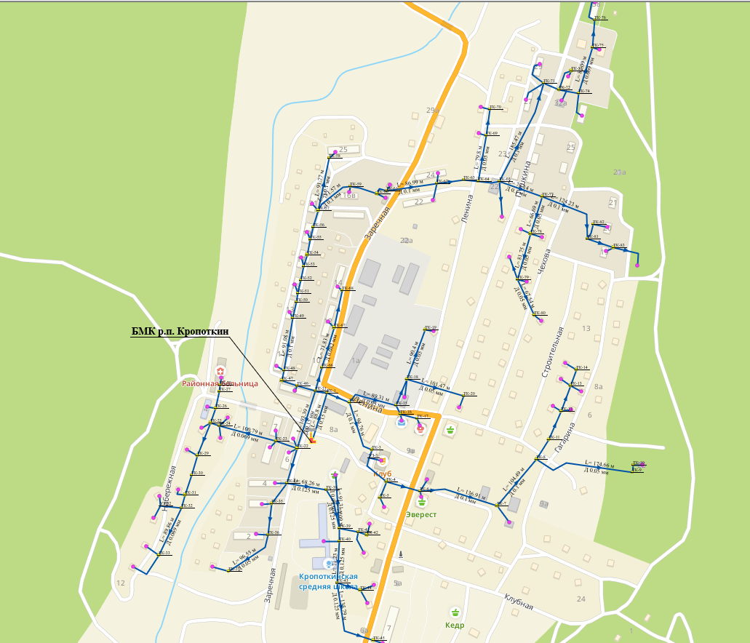
Рисунок 2. Карта-схема системы теплоснабжения котельной р.п. Кропоткин

  - Применение электронного моделирования при ликвидации последствий аварийных ситуаций
Электронное моделирование при ликвидации аварийных ситуаций используется дежурным и техническим персоналом теплоснабжающей (теплосетевой) организации для принятия оптимальных решений по ведению теплоснабжения в случае аварийной ситуации. На основании полученных результатов гидравлических расчетов в программно-расчетном комплексе Zulu при электронном моделировании дежурный диспетчер должен выдать рекомендации ремонтной бригаде для проведения переключений.
Специалист, работающий с электронной моделью системы теплоснабжения Кропоткинского городского поселения в программно-расчетном комплексе Zulu для анализа переключений, поиска ближайшей запорной арматуры, отключающей участок от источников или полностью изолирующей участок, должен выполнить «Поверочный расчет» с внесением изменений в исходные данные при моделировании аварийной ситуации, например, отключении отдельных участков тепловой сети.
На основе данных, полученных при электронном моделировании, дежурный диспетчер может для устранения и уменьшения негативных последствий аварии оперативно по средствам связи сообщить ремонтной бригаде, выехавшей для ликвидации последствий аварийной ситуации:
- список потребителей тепловой энергии, попадающих под отключение при проведении переключений;
- информацию о трубопроводной арматуре, которую необходимо открыть (закрыть) для теплоснабжения потребителей.
С применением электронного моделирования проводить расчеты объемов внутренних систем теплопотребления и нагрузок на системы теплопотребления, при изменениях в сети, вызванных аварийной ситуацией.
При необходимости формировать в отчет табличные данные результатов расчета, экспортировав их в электронные таблицы MS Excel или HTML, а также вывести таблицы на печать.
Авария на участке тепловой сети.
При моделировании аварийных ситуаций систем теплоснабжения Кропоткинского городского поселения используется расчетный модуль «Коммутационные задачи», который предназначен для анализа изменений вследствие отключения задвижек или участков сети.
Рассмотрим пример моделирования аварийной ситуации на участках тепловой сети отопления (рис. 3, 4):
- участок тепловой сети от ТК-23 до ТК-24 котельной БМК р.п. Кропоткин;
- участок тепловой сети от ТК-6 до ТК-7 котельной БМК р.п. Кропоткин.

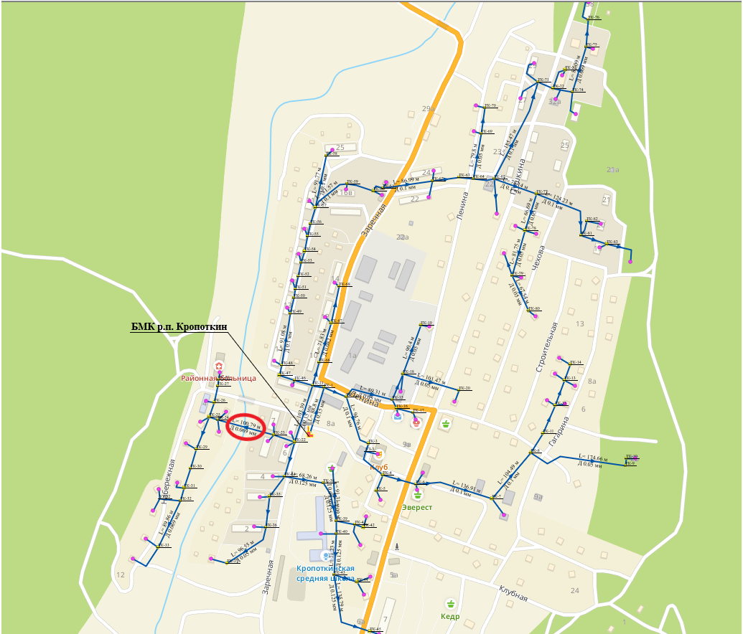
Рисунок 3. Пример моделирования аварийной ситуации на участке тепловой сети от ТК-23 до ТК-24

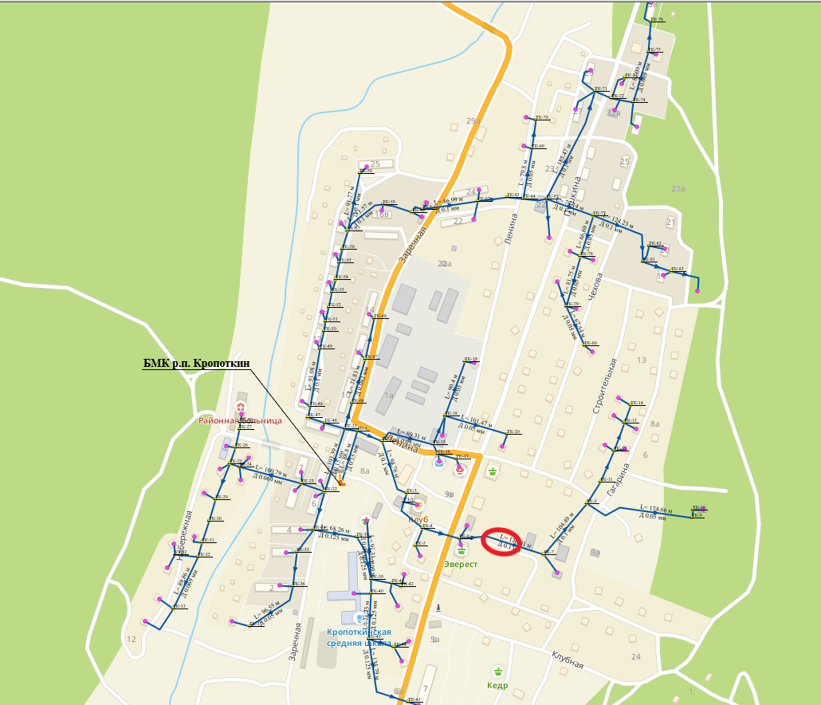
Рисунок 4. Пример моделирования аварийной ситуации на участке тепловой сети от ТК-6 до ТК-7

В результате выполнения коммутационной задачи определяются объекты, попавшие под отключение. Результаты расчета отображаются на карте в виде тематической раскраски отключенных участков и потребителей: тепловая сеть, попавшая под отключение изображена красным цветом.
При этом производится расчет объемов воды, которые возможно придется сливать из трубопроводов тепловой сети и систем теплопотребления. Результаты аварийного моделирования выводятся в отчет (рис. 5,6).
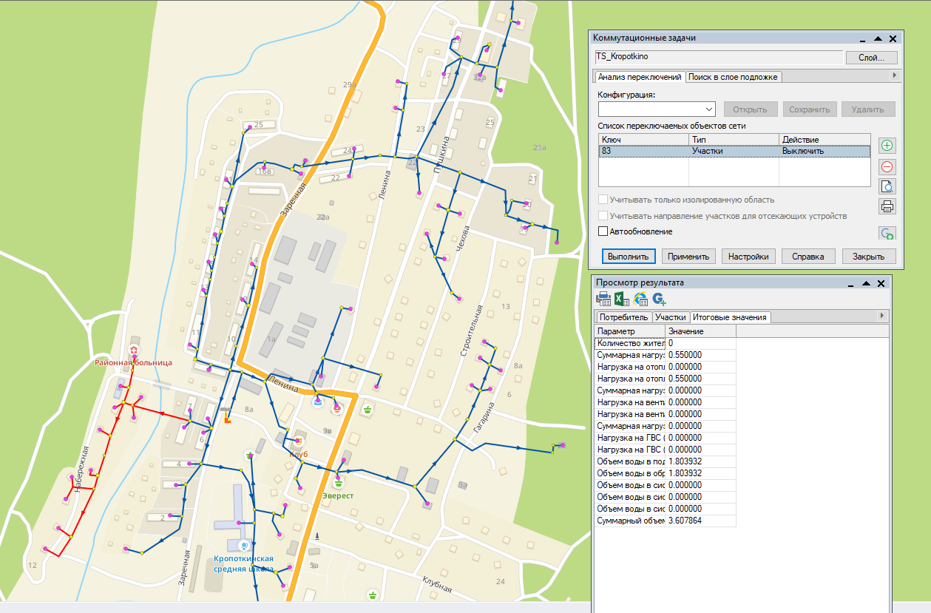
Рисунок 5. Результаты аварийного моделирования на участке тепловой сети от ТК-23 до ТК-24

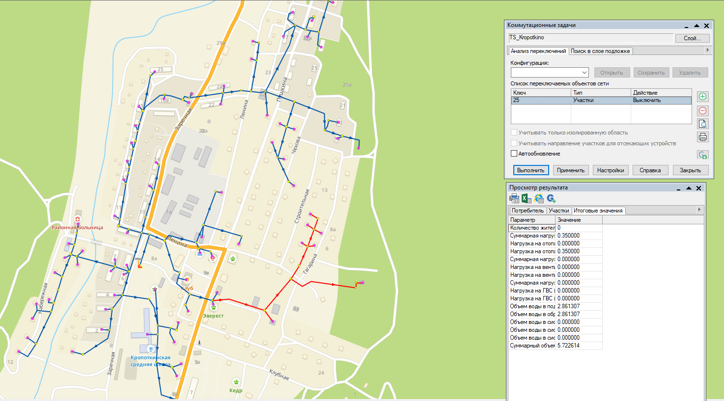
Рисунок 6. Результаты аварийного моделирования на участке тепловой сети от ТК-23 до ТК-24

Итоговые значения данного аварийного моделирования представлены в таблице 4.

Таблица 4
Итоговые значения аварийного моделирования тепловых сетей БМК р.п. Кропоткин
Параметр | Участок от ТК-23 до ТК-24 | Участок от ТК-6 до ТК-7
Объем воды в подающем трубопроводе, куб. м | 1,803932 | 2,861307
Объем воды в обратном трубопроводе, куб. м | 1,803932 | 2,861307
Расчетная нагрузка на отопление, Гкал/ч | 0,550000 | 0,350000
Расчетная нагрузка на вентиляцию, Гкал/ч | 0,000000 | 0,000000
Расчетная нагрузка на ГВС (Откр.), Гкал/ч | 0,000000 | 0,000000
Объем воды в системе вентиляции, куб. м | 0,000000 | 0,000000
Объем воды в системе ГВС, куб. м | 0,000000 | 0,000000
Суммарный объем воды, куб. м | 3,607864 | 5,722614

Результаты аварийного моделирования могут быть представлены для зданий, потребителей, участков тепловой сети.

  - Расчеты допустимого времени устранения технологических нарушений
Повышение уровня централизации теплоснабжения сопровождается двумя опасными рисками - риском серьезного аварийного нарушения процесса теплоснабжения и риском затяжного (сверх допустимого) времени обнаружения и устранения аварий и неисправностей.
Опыт эксплуатации систем теплоснабжения показал, что ежегодно на 100 км двухтрубных тепловых сетей приходится от 20 до 40 сквозных повреждений труб, из них 90% случаются на подающих трубопроводах. Среднее время восстановления поврежденного участка теплосети при этом (в зависимости от диаметра и конструкции его) составляет от 5 до 50 ч и более, а полное восстановление повреждения может потребовать несколько суток.
При аварийных ситуациях на источнике тепловой энергии или в тепловых сетях в течение всего ремонтно-восстановительного периода должны обеспечиваться (если иные режимы не предусмотрены договором теплоснабжения):
- подача тепловой энергии (теплоносителя) в полном объеме потребителям первой категории;
- подача тепловой энергии (теплоносителя) на отопление и вентиляцию жилищно-коммунальным и промышленным потребителям второй и третьей категорий в размерах, указанных в таблице 5;
- согласованный сторонами договора теплоснабжения аварийный режим расхода пара и технологической горячей воды;
- согласованный сторонами договора теплоснабжения аварийный тепловой режим работы неотключаемых вентиляционных систем;
- среднесуточный расход теплоты за отопительный период на горячее водоснабжение (при невозможности его отключения).
Таблица 5
Требуемая подача тепловой энергии при авариях на источнике тепловой энергии или в тепловых сетях
Наименование показателя | Расчетная температура наружного воздуха для проектирования отопления t °C (соответствует температуре наружного воздуха наиболее холодной пятидневки обеспеченностью 0,92)
Наименование показателя | минус 10 | минус 20 | минус 30 | минус 40 | минус 50
1 | 2 | 3 | 4 | 5 | 6
Допустимое снижение подачи тепловой энергии на отопление и вентиляцию жилищно-коммунальным и промышленным потребителям второй и третьей категорий, %, до | 78 | 84 | 87 | 89 | 91

Примерный темп падения температуры в отапливаемых помещениях (°С/ч) при полном отключении подачи теплоты приведён в таблице 6, по нему определены коэффициенты аккумуляции зданий.
Таблица 6
Темпы падения внутренней температуры здания при различных температурах наружного воздуха
Коэффициент аккумуляции, ч | Темп падения температуры, °С/ч, при температуре наружного воздуха, °С
Коэффициент аккумуляции, ч | ±0 | -10 | -20 | -30
1 | 2 | 3 | 4 | 5
20 | 0,8 | 1,4 | 1,8 | 2,4
40 | 0,5 | 0,8 | 1,1 | 1,5
60 | 0,4 | 0,6 | 0,8 | 1,0

Коэффициент аккумуляции характеризует величину тепловой аккумуляции зданий и зависит от толщины стен, коэффициента теплопередачи и коэффициента остекления. Коэффициенты аккумуляции теплоты для жилых и промышленных зданий массового строительства городского поселения, принятые в расчете, установлены МДС 41-6.2000 и приведены в таблице 7.
Таблица 7
Коэффициенты аккумуляции для зданий типового строительства
Характеристика зданий | Помещения | Коэффициент  аккумуляции, ч
1 | 2 | 3
1. Крупнопанельный дом серии 1-605А с трехслойными наружными стенами, с утепленными минераловатными плитами с железобетонными фактурными слоями (толщина стены 21 см, из них толщина утеплителя 12 см) | Угловые:
 | верхнего этажа | 42
 | среднего и первого этажей | 46
 | средние | 77
2. Крупнопанельный жилой дом серии К7-3 (конструкции инж. Лагутенко) с наружными стенами толщиной 16 см, с утепленными минераловатными плитами с железобетонными фактурными слоями | Угловые:
 | верхнего этажа | 32
 | среднего этажа | 40
 | средние | 51
3. Дом из объемных элементов с наружными ограждениями из железобетонных вибропрокатных элементов, утепленных минераловатными плитами. Толщина наружной стены 22 см, толщина слоя утеплителя в зоне стыкования с ребрами 5 см, между ребрами 7 см. Общая толщина железобетонных элементов между ребрами 30-40 мм | Угловые верхнего этажа | 40
4. Кирпичные жилые здания с толщиной стен в 2,5 кирпича и коэффициентом остекления 0,18-0,25 | Угловые | 65-60
 | Средние | 100-65
5. Промышленные здания с незначительными внутренними тепловыделениями (стены в 2 кирпича, коэффициент остекления 0,15-0,3) |  | 25-14

На основании приведенных данных осуществлен расчет времени, имеющееся для ликвидации аварии или принятия мер по предотвращению лавинообразного развития аварий, то есть замерзания теплоносителя в системах отопления зданий, в которые прекращена подача теплоты.
С использованием данных о теплоаккумулирующей способности абонентских установок определено время, за которое температура внутри отапливаемого помещения снизится до температуры, установленной в критериях отказа теплоснабжения. Отказ теплоснабжения потребителя – событие, приводящее к падению температуры в отапливаемых помещениях жилых и общественных зданий ниже +12 °С, в промышленных зданиях ниже +8 °С (СП 124.13330.2012). Для расчета времени снижения температуры в жилом здании используют формулу:
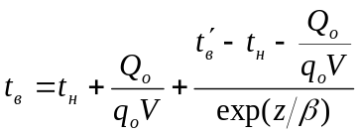, | (1)
где:
 | - | внутренняя температура, которая устанавливается в помещении через время в часах, после наступления исходного события, 0С;
 | - | время, отсчитываемое после начала исходного события, ч;
 | - | температура в отапливаемом помещении, которая была в момент начала исходного события, 0С;
 | - | температура наружного воздуха, усредненная на периоде времени , 0С;
 | - | подача теплоты в помещение, Дж/ч;
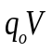 | - | удельные расчетные тепловые потери здания, Дж/(ч×0С);
 | - | коэффициент аккумуляции помещения (здания), ч.

Для расчета времени снижения температуры в жилом задании до +12 ⁰С при внезапном прекращении теплоснабжения эта формула при 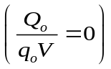 имеет следующий вид:
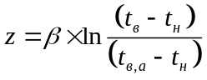, |  |  | (2)
где 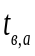 | - | внутренняя температура, которая устанавливается критерием отказа теплоснабжения (+12 0С для жилых зданий);
Если в результате аварии отключено несколько зданий, то определение времени, имеющегося в распоряжении на ликвидацию аварии или принятия мер по предотвращению развития аварии, производится по зданию, имеющему наименьший коэффициент аккумуляции.
Результаты расчета времени, имеющегося в распоряжении на ликвидацию аварии или принятия мер по предотвращению развития по каждому потребителю тепловой энергии, представлены в базе электронной модели системы теплоснабжения городского поселения, разработанной в ПРК ZuluThermo, являющейся неотъемлемой частью настоящего Плана действий.
На основе данных о частоте (потоке) отказов участков тепловой сети, повторяемости температур наружного воздуха и данных о времени восстановления (ремонта) элемента (участка, компенсатора и т. д.) тепловых сетей определена вероятность отказа теплоснабжения потребителей.
Расчет выполнен для каждого участка и/или элемента, входящего в путь от источника до абонента:
- по уравнению 2 определено время ликвидации повреждения на i-том участке;
- по каждой градации повторяемости температур с использованием уравнения 1 вычислено допустимое время проведения ремонта;
- определена относительная и накопленная частота событий, при которых время снижения температуры до критических значений меньше, чем время ремонта повреждения;
- определены относительные доли (уравнение 3) и поток отказов (уравнение 4) участка тепловой сети, способный привести к снижению температуры в отапливаемом помещении до температуры в +12 ºС.
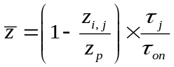 | (3)
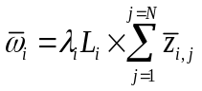, | (4)
определена вероятность безотказной работы участков тепловой сети относительно абонентов
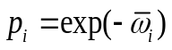 | (5)
Результаты расчета вышеперечисленных показателей по каждому участку тепловой сети, представлены в базе электронной модели системы теплоснабжения городского поселения, разработанной в ПРК ZuluThermo, являющейся неотъемлемой частью настоящего Плана действий.
Согласно требованиям п.6.10 СП 124.13330.2012, аварийно-восстановительные службы (ABC), численность персонала и техническая оснащенность которых должны обеспечивать полное восстановление теплоснабжения при отказах на тепловых сетях в сроки, указанные в таблице 8.
Таблица 8
Максимальное допустимое время восстановления теплоснабжения
Диаметр труб тепловых сетей, мм | Время восстановления теплоснабжения, ч
До 300 | 15
400 | 18
500 | 22
600 | 26
700 | 29
800 – 1000 | 40
1200 – 1400 | До 54

В таблице 9 приведены временные ограничения для устранения аварийных ситуаций на объектах электроснабжения и газоснабжения.
Таблица 9
Допустимое время устранения технологических нарушений
№ п/п | Наименование технологического нарушения | Время на устранение,  час. мин.
1 | 2 | 3
1 | Отключение электроснабжения | 2 часа*
*в котельных второй категории согласно п. 4.9 СП 89.13330.2016 для питания электроприемников 0,4 кВ котлов допускается применение трансформаторных подстанций с одним трансформатором при наличии централизованного резерва и возможности замены повредившегося трансформатора за время не более суток

Расчетное время ликвидации аварии на трубопроводах систем водоснабжения I категории следует принимать по таблице 10, согласно п. 11.4 СП 31.13330.2021. Свод правил. Водоснабжение. Наружные сети и сооружения. СНиП 2.04.02-84*. Для систем водоснабжения II и III категорий указанное время в таблице следует увеличивать в 1,25 и 1,5 раза соответственно.

Таблица 10
Расчетное время ликвидации аварии на трубопроводах различного диаметра и заложения
Диаметр труб, мм | Расчетное время ликвидации аварии на трубопроводах, ч, при глубине заложения труб, м
Диаметр труб, мм | до 2 | более 2
До 400 | 8 | 12
Св. 400 до 1000 | 12 | 18
Св. 1000 | 18 | 24

Количество сил и средств, используемых для локализации и ликвидации последствий аварий на объекте (далее – силы и средства)
В режиме повседневной деятельности на котельных Кропоткинского городского поселения осуществляется дежурство специалистами, в том числе операторами котельных.
Локализация и ликвидация аварийных ситуаций на источниках теплоснабжения осуществляется обслуживающим персоналом теплоснабжающей организации ООО «Сибирская Теплоснабжающая Компания» при условии отсутствия опасности жизни и здоровью персонала.
Согласно Федеральному закону от 21.07.1997 №116-ФЗ «О промышленной безопасности опасных производственных объектов» в Обществе заключен договор на оказание услуг по обеспечению готовности аварийного обслуживания по локализации и ликвидации аварий на опасных производственных объектах с профессиональным аварийно-спасательным формированием (ПАСФ), аттестованным в установленном порядке.
К работам при ликвидации последствий аварийных ситуации привлекаются специалисты ООО «Сибирская Теплоснабжающая Компания»: диспетчерской службы, оперативный персонал котельных, ремонтные бригады, специальная техника и оборудование, как в рабочее время, так и в круглосуточном режиме.
Силы и средства ООО «Сибирская Теплоснабжающая Компания», привлекаемые для локализации и ликвидации последствий аварий на объектах теплоснабжения:
Наименование организации | Функциональные группы | Выделяемые
Наименование организации | Функциональные группы | силы | средства
п.Кропоткин ул. Ленина 9. Администрация | Начальник отдела по вопросам ЖКХ, строительства, благоустройства и транспорта-1  Специалист гражданской обороны-1 | Автомобиль для перевозки аварийной бригады -УАЗ патриот (находится по адресу п.Кропоткин ул. Ленина 9, гараж) | Резервный фонд – 300 000,0 рублей
п.Кропоткин ул. Ленина 9. Администрация |  |  | Труба Ду 15x2.8 мм | 20 п.м.
п.Кропоткин ул. Ленина 9. Администрация |  |  | Труба Ду 25x3.2 мм | 20 п.м
п.Кропоткин ул. Ленина 9. Администрация |  |  | Труба Ду 32x3.2 мм | 20 п.м.
п.Кропоткин ул. Ленина 9. Администрация |  |  | Труба Ду 50x4.5 мм | 20 п.м.
п.Кропоткин ул. Ленина 9. Администрация |  |  | Труба эл/св 89*3,5 | 0,1 т
п.Кропоткин ул. Ленина 9. Администрация |  |  | Труба эл/св 108*4 | 0,1 т
п.Кропоткин ул. Ленина 9. Администрация |  |  | Труба эл/св 159*4 | 0,1 т
п.Кропоткин ул. Ленина 9. Администрация |  |  | ДЭС 150 кВт | 1
п.Кропоткин ул. Ленина 9. Администрация |  |  | Пиломатериал | 0,2 т
п.Кропоткин ул. Заречная 8а.  ООО «Сибирская Теплоснабжающая Компания» | Аварийно-диспетчерская служба – 1 ед. (круглосуточно).  Аварийная бригада –3 ед. (по вызову)  Водитель - 1 чел. Слесарь-сантехник – 2 чел. | Дежурный автомобиль для перевозки аварийной бригады -УАЗ патриот 3163; вакуумная машина (находится по адресу п.Кропоткин ул. Заречная 1д, АТЦ) | Резервный фонд – 100 000,0 рублей
 |  |  | Электроды д-3 мм | 2 кг
 |  |  | Круг отрезной 230x3,2x23 | 5 шт.
 |  |  | Тех. пластина толщ.4 мм | 1 кг
 |  |  | Проволока сварочная толщ.Змм | 2 кг
 |  |  | Труба Ду 15x2.8 мм | 4 п.м.
 |  |  | Труба Ду 25x3.2 мм | 2 п.м
 |  |  | Труба Ду 32x3.2 мм | 4 п.м.
 |  |  | Труба Ду 50x4.5 мм | 4 п.м.
 |  |  | Муфта Ду 15 мм | 4 шт
 |  |  | Муфта Ду 32мм | 4 шт
 |  |  | Муфта Ду 40мм | 2 шт
 |  |  | Муфта Ду 50мм | 2 шт
 |  |  | К/гайка Ду 15мм | 4 шт
 |  |  | К/гайка Ду20мм | 2 шт
 |  |  | К/гайка Д 32 мм | 2 шт
 |  |  | К/гайка Ду40 мм | 4 шт
 |  |  | К/гайка Ду 50 мм | 2 шт
 |  |  | Лен сантехнический | 0,6 кг
 |  |  | Вентиль Ду15 мм | 2 шт
 |  |  | Вентиль Ду20мм | 2 шт
 |  |  | Вентиль Ду32мм | 1 шт
 |  |  | Кислород (баллон м³) | 2 бал.
 |  |  | Г аз пропан | 1бал.
 |  |  | Паронит 1,0мм (1,0* 1,5) | 1 кг
 |  |  | Паронит 2,0мм (1,5* 1,7) | 2 кг
 |  |  | Паронит 3,0мм (1,5* 1,7) | 4 кг
 |  |  | Паронит 4,0мм (1500*1700) | 2кг
 |  |  | Подшипник 1608 | 2 шт
 |  |  | Подшипник 1607 | 2 шт
 |  |  | Подшипник 180308 | 2 шт
 |  |  | Подшипник 180206 | 2 шт
 |  |  | Труба эл/св 89*3,5 | 0,1 т
 |  |  | Труба эл/св 108*4 | 0,1 т
 |  |  | Труба эл/св 159*4 | 0,1 т
 |  |  | Труба эл/св 219*6 | 0,2 т
 |  |  | Электроды ОК46 д4,0 | 10 кг
 |  |  | Электроды ОК46 дЗ,0 | 20 кг
 |  |  | Электроды наплав Т-590 ф4,0 | 5 кг
 |  |  | Электроды наплав Т-590 ф5,0 | 5 кг
 |  |  | Асбошнур ШАОН 18мм | 5 кг
 |  |  | Ремень клиновый А-1400 | 2 шт
 |  |  | Ремень клиновый В/Б 1600 | 2 шт
 |  |  | Ремень клиновый В/Б 1400 | 2 шт
 |  |  | Ремень клиновый А-1600 | 2 шт
 |  |  | Набивка сальниковая АГИ 6мм | 1 кг
 |  |  | Набивка сальниковая АГИ8мм | 1 кг
 |  |  | Набивка сальниковая АГИ 10мм | 2 кг
 |  |  | Смазка графитная | 1 кг
 |  |  | Литол 24 | 1 кг
 |  |  | Лен сантехнический, упаковка | 1 шт
 |  |  | Техпластина ТМКЩ-С 4мм | 9 кг
 |  |  | Техпластина ТМКЩ-С 6мм | 7кг
 |  |  | Техпластина ТМКЩ-С 10мм | 3 кг
 |  |  | Утеплитель изовер 8500*50 | 11,407 м3
 |  |  | Масло И-40А | 45 л
 |  |  | Фланец плоский 32 | 2 шт
 |  |  | Фланец плоский 50 | 2 шт
 |  |  | Фланец плоский 80 | 2 шт
 |  |  | Фланец плоский 100 | 2 шт
 |  |  | Круг отрезной 125*1,2*22 | 5 шт
 |  |  | Круг фЗО стЗ | 0,002 т
 |  |  | Круг ф32 стЗ | 0,005 т
 |  |  | Круг ф42 стЗ | 0,005т
 |  |  | Круг ф50 ст35 | 0,005 т
 |  |  | Задвижка стальная 50 мм | 1 шт
 |  |  | Задвижка стальная 80 мм | 1 шт
 |  |  | Задвижка стальная 100 мм | 1 шт
 |  |  | Задвижка стальная 150 мм | 1 шт
 |  |  | Задвижка стальная 200 мм | 1 шт
 |  |  | Манометр 100мм, давление 1,6 Мпа | 2 шт
 |  |  | Манометр 160мм, давление 2,5 МПа | 2 шт
п.Кропоткин ул. Подстанция 8.  РЭС-3 п.Кропоткин | Аварийная бригада –2 ед. (по вызову)  Водитель - 2 чел. Электромонтер – 6 чел. | Дежурный автомобиль для перевозки аварийной бригады-УАЗ Фермер, УРАЛ (находятся по адресу п.Кропоткин ул.Подстанция 8, Гараж) | Резервный фонд – 200 000,0 рублей
п.Кропоткин ул. Подстанция 8.  РЭС-3 п.Кропоткин |  |  | Выключатель автоматический в литом корпусе -4 шт. Выключатель нагрузки-3 шт. Изолятор проходной керамический-4 шт. Изолятор опорный керамический-4 шт. Ограничитель перенапряжений нелинейный – 2 шт. Масло трансформаторное нефтяное изоляционное масло-400 л. Предохранители плавкие-40 шт. Шина алюминиевая-2 шт. Трансформатор силовой трехфазный-4 шт. Предохранитель ПКТ-8 шт. Разъединитель РЕ-4 шт. Опоры деревянные-5 шт. Изолятор подвесной стержневой-10 шт. Крюк, предназначенный для крепления изоляторов-10 шт. Арматура ПС-12 шт. Провод самонесущий изолированный-1200м. Траверса-3 шт.

В соответствии с Правилами технической эксплуатации объектов теплоснабжения и теплопотребляющих установок, утв. Приказом Минэнерго России от 14.05.2025 № 511, для оперативных руководителей, оперативного персонала, диспетчерского персонала, оперативно-ремонтного персонала эксплуатирующей организации необходимо проведение проверки знаний, дублирования, специальной подготовки, производственного инструктажа и противоаварийных тренировок.
Противоаварийные тренировки проводятся для приобретения или проверки наличия у персонала эксплуатирующей организации необходимых навыков по ликвидации нарушений нормального режима работы объектов теплоснабжения и (или) теплопотребляющих установок.
Противоаварийная тренировка должна проводиться в соответствии с программой противоаварийных тренировок, утверждаемой техническим руководителем эксплуатирующей организации (структурного подразделения).
Результаты противоаварийных тренировок оформляются в журнале, определенном в перечне технической документации эксплуатирующей организации.
Работники из числа оперативного, диспетчерского, оперативно-ремонтного персонала и оперативных руководителей эксплуатирующей организации проверяются в противоаварийной тренировке не менее 1 раза в 3 месяца.
Руководители организаций, персонал которых выполняет работы на объектах теплоснабжения и (или) теплопотребляющих установках сторонней эксплуатирующей организации, должны обеспечить знание и исполнение персоналом требований настоящих Правил и локальных актов, которые действуют в эксплуатирующей организации.

Резервы финансовых и материальных ресурсов для ликвидации чрезвычайных ситуаций и их последствий
Для ликвидации аварий создаются и используются:
- резервы финансовых и материальных ресурсов Администрации Кропоткинского городского поселения;
- резервы финансовых материальных ресурсов организации, осуществляющей эксплуатацию оборудования и сетей теплоснабжения.
Объёмы резервов финансовых ресурсов (резервных фондов) определяются ежегодно и утверждаются нормативным правовым актом и должны обеспечивать проведение аварийно-восстановительных работ в нормативные сроки.

Порядок и процедура организации взаимодействия сил и средств, а также организаций, функционирующих в системах теплоснабжения, на основании заключенных соглашений об управлении системами теплоснабжения в соответствии с требованиями части 5 статьи 18 Федерального закона о теплоснабжении

В зависимости от вида и масштаба аварии принимаются неотложные меры по проведению ремонтно-восстановительных и других работ, направленных на недопущение размораживания систем теплоснабжения и скорейшую подачу тепла в дома с центральным отоплением и социально значимые объекты.
Планирование и организация ремонтно-восстановительных работ на теплогенерирующих объектах (далее – ТГО) и тепловых сетях (далее – ТС) осуществляется руководством организации, эксплуатирующей ТГО (ТС).
Принятию решения на ликвидацию аварии предшествует оценка сложившейся обстановки, масштаба аварии и возможных последствий.
Работы проводятся на основании нормативных и распорядительных документов оформляемых организатором работ.
К работам привлекаются аварийно-ремонтные бригады, специальная техника и оборудование организаций, в ведении которых находятся ТГО (ТС) в круглосуточном режиме, посменно.
О причинах аварии, масштабах и возможных последствиях, планируемых сроках ремонтно-восстановительных работ, привлекаемых силах и средствах, руководитель работ информирует ЕДДС не позднее 20 мин. с момента происшествия, ЧС, Администрацию Кропоткинского городского поселения.
Сроки, порядок передачи оперативной информации о возникновении аварийной ситуации в уполномоченные органы и органы местного самоуправления предусмотрены Правилами расследования причин аварийных ситуаций в сфере теплоснабжения, утв. постановлением Правительства РФ от 02.06.2022 № 1014 «О расследовании причин аварийных ситуаций в сфере теплоснабжения» (с изменениями и дополнениями).
Нарушение указанных Правил расследования причин аварийных ситуаций при теплоснабжении может являться основанием для привлечения к административной ответственности в соответствии с законодательством Российской Федерации.
О сложившейся обстановке население информируется Управление по делам ГО и ЧС городского поселения через местную систему оповещения и информирования, а также посредством размещения информации на официальном сайте Администрации.
В случае необходимости привлечения дополнительных сил и средств к работам, руководитель работ докладывает Начальнику отдела по вопросам ЖКХ, строительства, благоустройства и транспорта администрации Кропоткинского городского поселения председателю комиссии по предупреждению и ликвидации чрезвычайных ситуаций и обеспечению пожарной безопасности.
При угрозе возникновения чрезвычайной ситуации в результате аварии (аварийном отключении коммунально-технических систем жизнеобеспечения населения в жилых кварталах на сутки и более, а также в условиях критически низких температур окружающего воздуха) работы координирует комиссия по предупреждению и ликвидации ЧС и обеспечению пожарной безопасности Кропоткинского городского поселения.

  - Общие положения
Механизм оперативно-диспетчерского управления в системе теплоснабжения на территории городского поселения определяет взаимодействие оперативно-диспетчерских служб теплоснабжающих, теплосетевых организаций и потребителей тепловой энергии по вопросам теплоснабжения.
Основной задачей указанных организаций является обеспечение устойчивой и бесперебойной работы тепловых сетей и систем теплопотребления, поддержание заданных режимов теплоснабжения, принятие оперативных мер по предупреждению, локализации и ликвидации аварий на теплоисточниках, тепловых сетях и системах теплопотребления.
Все теплоснабжающие, теплосетевые организации, обеспечивающие теплоснабжение потребителей, должны иметь круглосуточно работающие оперативно-диспетчерские и аварийно-восстановительные службы. В организациях, штатными расписаниями которых такие службы не предусмотрены, обязанности оперативного руководства возлагаются на лицо, определенное соответствующим приказом.
Общую координацию действий оперативно-диспетчерских служб по эксплуатации локальной системы теплоснабжения осуществляет теплоснабжающая организация, по локализации и ликвидации аварийной ситуации - оперативно диспетчерская служба или администрация той организации, в границах эксплуатационной ответственности которой возникла аварийная ситуация.
Для проведения работ по локализации и ликвидации аварий каждая организация должна располагать необходимыми инструментами, механизмами, транспортом, передвижными сварочными установками, аварийным восполняемым запасом запорной арматуры и материалов. Объем аварийного запаса устанавливается в соответствии с действующими нормативами, место хранения определяется руководителями соответствующих организаций. Состав аварийно-восстановительных бригад, перечень машин и механизмов, приспособлений и материалов утверждаются главным инженером организации.
Взаимодействие оперативно-диспетчерских и аварийно-восстановительных служб при возникновении и ликвидации аварий на источниках энергоснабжения, сетях и системах энергопотребления
При получении сообщения о возникновении аварии, отключении или ограничении энергоснабжения потребителей диспетчер соответствующей организации принимает оперативные меры по обеспечению безопасности на месте аварии (ограждение, освещение, охрана и др.) и действует в соответствии с инструкцией по ликвидации аварийных ситуаций. При необходимости диспетчер организует оповещение Начальника отдела по вопросам ЖКХ, строительства, благоустройства и транспорта администрации городского поселения, ответственного за жизнеобеспечение городского поселения.
О возникновении аварийной ситуации, принятом решении по ее локализации и ликвидации диспетчер немедленно сообщает по имеющимся у него каналам связи руководству организации, диспетчерам организаций, которым необходимо изменить или прекратить работу своего оборудования и коммуникаций, диспетчерским службам потребителей.
Также о возникновении аварийной ситуации и времени на восстановление теплоснабжения потребителей в обязательном порядке информируется отдел Единой дежурно-диспетчерской службы Кропоткинского городского поселения (далее - ЕДДС).
Решение о введении режима ограничения или отключения тепловой энергии абонентов принимается руководством теплоснабжающих, теплосетевых организаций по согласованию с Администрацией Кропоткинского городского поселения и ЕДДС.
Команды об отключении и опорожнении систем теплоснабжения и теплопотребления проходят через соответствующие диспетчерские службы.
Отключение систем горячего водоснабжения и отопления, последующее заполнение и включение в работу производится силами оперативно-диспетчерских и аварийно-восстановительных служб владельцев зданий в соответствии с инструкцией, согласованной с энергоснабжающей организацией.
В случае когда в результате аварии создается угроза жизни людей, разрушения оборудования, коммуникаций или строений, диспетчеры (начальники смен теплоисточников) теплоснабжающих и теплосетевых организаций отдают распоряжение на вывод из работы оборудования без согласования, но с обязательным немедленным извещением ЕДДС (в случае необходимости) перед отключением и после завершения работ по выводу из работы аварийного тепломеханического оборудования или участков тепловых сетей.
Лицо, ответственное за ликвидацию аварии, обязано:
- вызвать при необходимости через диспетчерские службы соответствующих представителей организаций и ведомств, имеющих коммуникации, сооружения в месте аварии, согласовать с ними проведение земляных работ для ликвидации аварии;
- организовать выполнение работ на подземных коммуникациях и обеспечивать безопасные условия производства работ;
- информировать по завершении аварийно-восстановительных работ (или какого-либо этапа) соответствующие диспетчерские службы для восстановления рабочей схемы, заданных параметров теплоснабжения и подключения потребителей в соответствии с программой пуска.
Организации и предприятия всех форм собственности, имеющие свои коммуникации или сооружения в месте возникновения аварии, обязаны направить своих представителей по вызову диспетчера теплоснабжающей организации или ЕДДС для согласования условий производства работ по ликвидации аварии в течение 2 часов в любое время суток.

  - Взаимодействие оперативно-диспетчерских служб при эксплуатации систем энергоснабжения
Ежедневно после приема смены, а также при необходимости в течение всей смены диспетчеры (начальники смены) теплоснабжающих и теплосетевых организаций осуществляют передачу диспетчеру ЕДДС оперативной информации: о режимах работы теплоисточников и тепловых сетей; о корректировке режимов работы энергообъектов по фактической температуре и ветровому воздействию, об аварийных ситуациях на вышеперечисленных объектах, влияющих на нормальный режим работы системы теплоснабжения.
Администрация городского поселения, ЕДДС осуществляют контроль за соблюдением энергоснабжающими организациями утвержденных режимов работы систем теплоснабжения.
Для подтверждения планового отключения (изменения параметров теплоносителя) потребителей диспетчерские службы теплоснабжающих и теплосетевых организаций информируют администрацию городского поселения, ЕДДС и потребителей за пять дней до намеченных работ.
Планируемый вывод в ремонт оборудования, находящегося на балансе потребителей, производится с обязательным информированием ЕДДС за 10 дней до намеченных работ, а в случае аварии - немедленно.
При проведении плановых ремонтных работ на водозаборных сооружениях, которые приводят к ограничению или прекращению подачи холодной воды на теплоисточники городского поселения, диспетчер организации, в ведении которой находятся данные водозаборные сооружения, должен за 10 дней сообщить диспетчеру соответствующей энергоснабжающей организации, администрации городского поселения и ЕДДС об этих отключениях с указанием сроков начала и окончания работ.
При авариях, повлекших за собой длительное прекращение подачи холодной воды на котельные городского поселения, диспетчер теплоснабжающей организации вводит ограничение горячего водоснабжения потребителей вплоть до полного его прекращения.
При проведении плановых или аварийно-восстановительных работ на электрических сетях и трансформаторных подстанциях, которые приводят к ограничению или прекращению подачи электрической энергии на объекты системы теплоснабжения, диспетчер организации, в ведении которой находятся данные электрические сети и трансформаторные подстанции, должен сообщать, соответственно, за 10 дней или немедленно диспетчеру соответствующей теплоснабжающей или теплосетевой организации и ЕДДС об этих отключениях с указанием сроков начала и окончания работ.
В случаях понижения температуры наружного воздуха до значений, при которых на теплоисточниках системы теплоснабжения не хватает теплогенерирующих мощностей, диспетчер теплоснабжающей организации по согласованию с администрацией городского поселения вводит ограничение отпуска тепловой энергии потребителям, одновременно извещая об этом ЕДДС.
Включение новых объектов производится только по разрешению Федеральной службы по экологическому, технологическому и атомному надзору (Ростехнадзор) и теплоснабжающей организации с одновременным извещением ЕДДС.
Включение объектов, которые выводились в ремонт по заявке потребителей, производится по разрешению персонала теплоснабжающих и теплосетевых организаций по просьбе ответственного лица потребителя, указанного в заявке. После окончания работ по заявкам оперативные руководители вышеуказанных предприятий и организаций сообщают ЕДДС время начала включения.

Схема оповещения должностных лиц, аварийно-спасательных формирований, организаций и служб, ответственных за выполнение мероприятий по локализации и ликвидации аварий представлена ниже.

Схема оповещения должностных лиц, аварийно-спасательных формирований, организаций и служб, ответственных за выполнение мероприятий по локализации и ликвидации аварий
ГУ МЧС России по
Иркутской области
112, 8-395-245-32-21,
8-395-240-99-99
Лицо, обнаружившее технологическое нарушение, оператор котельной, ДДС

П.Ч. № 130 п. Кропоткин. Начальник ПЧ № 130
01, 8-950-108-82-84
ЕДДС
Бодайбинского района
112, 8-395-379-11-54

АДС ООО «Сибирская Теплоснабжающая Компания»
8-950-099-99-70

Начальник отдела по вопросам ЖКХ Кропоткинского гп Бодайбинского района Иркутской области
8-904-128-95-75
8-950-099-97-82

Енисейское управление Ростехнадзора
8-391-227-53-38

Специалист ГО и ЧС Администрации Кропоткинского гп Бодайбинского района Иркутской области
8-950-108-43-38

АО «Витимэнергосбыт»
8-395-615-61-61,
8-800-301-33-53,
8-800-234-33-20,
8-950-099-93-65

Администрации Бодайбинского района Иркутской области:
Начальник отдела по ГО и ЧС
8-395-615-16-03
Начальник отдела промыш. политики, ЖКХ, транспорта и связи
8-395-615-13-07

МО МВД России «Бодайбинский»
8-395-615-21-03,
8-395-615-00-18,
8-950-140-10-71

ПОРЯДОК
ликвидации аварийных ситуаций в системах теплоснабжения с учётом взаимодействия тепло-, электро-, топливо и водоснабжающих организаций, потребителей тепловой энергии, ремонтно-строительных и транспортных организаций, а также органов местного самоуправления Кропоткинского городского поселения
№ п\п | Мероприятия | Срок исполнения | Исполнитель
1 | 2 | 3 | 4
При возникновении аварии на коммунальных системах жизнеобеспечения
1 | При поступлении информации (сигнала) в дежурно-диспетчерские, аварийно-диспетчерские службы (далее – ДДС, АДС) организаций об аварии на коммунально-технических системах жизнеобеспечения населения:  - время и дата происшествия;  - место происшествия (адрес);  - тип и диаметр трубопровода;  - определение объёма последствий аварийной ситуации (количество населённых пунктов, жилых домов, котельных, водозаборов, учреждений здравоохранения, учреждений с круглосуточным пребыванием маломобильных групп населения);  - доведение информации до дежурного ЕДДС администрации Бодайбинского района, отдела ГО и ЧС администрации Бодайбинского района, УК, ТСЖ, ЖСК;  - определение состава сил и средств, задействованных на ликвидации аварии;  - принятие мер по бесперебойному обеспечению теплом и электроэнергией объектов жизнеобеспечения населения муниципального образования;  - организация электроснабжения объектов жизнеобеспечения населения по обводным каналам;  - организация работ по восстановлению линий электропередач и систем жизнеобеспечения при авариях на них;  - принятие мер для обеспечения электроэнергией учреждений здравоохранения, учреждений с круглосуточным пребыванием маломобильных групп населения. | Немедленно | Дежурно-диспетчерские службы:  электроснабжающая организация  (АО «Витимэнергосбыт», 8-395-615-61-61,  8-800-301-33-53, 8-800-234-33-20,  8-950-099-93-65);  теплоснабжающая организация  (ООО «Сибирская Теплоснабжающая Компания»  тел. 8-950-099-99-70);  водоснабжающая организация  (ООО «Сибирская Теплоснабжающая Компания»);  Администрация Кропоткинского городского поселения (Начальник отдела по вопросам ЖКХ, строительства, благоустройства и транспорта тел.  8-904-128-95-75, 8-950-099-97-82)
2 | Усиление ДДС, АДС (при необходимости) | Ч+ 01 ч. 30 мин. | Дежурно-диспетчерские службы:  электроснабжающая организация  (АО «Витимэнергосбыт», 8-395-615-61-61,  8-800-301-33-53, 8-800-234-33-20,  8-950-099-93-65);  теплоснабжающая организация  (ООО «Сибирская Теплоснабжающая Компания»  тел. 8-950-099-99-70);  водоснабжающая организация  (ООО «Сибирская Теплоснабжающая Компания»);  Администрация Кропоткинского городского поселения (Начальник отдела по вопросам ЖКХ, строительства, благоустройства и транспорта тел.  8-904-128-95-75, 8-950-099-97-82)
3 | Проверка работоспособности автономных источников питания и поддержание их в постоянной готовности, отправка автономных источников питания для обеспечения электроэнергией котельных, насосных станций, учреждений здравоохранения, учреждений с круглосуточным пребыванием маломобильных групп населения;  подключение дополнительных источников энергоснабжения (освещения) для работы в темное время суток;  обеспечение бесперебойной подачи тепла в жилые кварталы. | Ч+ (0 ч. 30 мин. –  01 ч. 00 мин.) | Дежурно-диспетчерские службы:  электроснабжающая организация  (АО «Витимэнергосбыт», 8-395-615-61-61,  8-800-301-33-53, 8-800-234-33-20,  8-950-099-93-65);  теплоснабжающая организация  (ООО «Сибирская Теплоснабжающая Компания»  тел. 8-950-099-99-70);  водоснабжающая организация  (ООО «Сибирская Теплоснабжающая Компания»);  Администрация Кропоткинского городского поселения (Начальник отдела по вопросам ЖКХ, строительства, благоустройства и транспорта тел.  8-904-128-95-75, 8-950-099-97-82)
4 | Руководителю оперативного штаба по ликвидации аварии  Организовать оповещение членов оперативного штаба  (место сбора – администрация Кропоткинского городского поселения)  Доложить результаты оповещения Руководителю оперативного штаба (заместителю) | Немедленно  В рабочее время Ч+ 0 ч. 20 мин  в нерабочее время Ч +1 час 30 мин | Дежурный ЕДДС (тел. 112, 8-395-379-11-54)
5 | Проведение расчётов по устойчивости функционирования систем отопления в условиях критически низких температур при отсутствии энергоснабжения и выдача рекомендаций в администрацию Кропоткинского городского поселения | Ч + 2 ч. 00 мин. | Дежурно-диспетчерские службы ООО «Сибирская Теплоснабжающая Компания»); (тел. 8-950-099-99-70)  Администрация Кропоткинского городского поселения (Начальник отдела по вопросам ЖКХ, строительства, благоустройства и транспорта тел.  8-904-128-95-75, 8-950-099-97-82)
6 | Проведение заседания КЧС и ОПБ Кропоткинского городского поселения и подготовка распоряжения председателя комиссии по ЧС и ОПБ Кропоткинского городского поселения «О переводе звена территориальной подсистемы РСЧС в режим ПОВЫШЕННОЙ ГОТОВНОСТИ» (по решению председателя КЧС и ОПБ Кропоткинского городского поселения при критически низких температурах, остановках котельных, водозаборов, прекращении отопления жилых домов, учреждений здравоохранения, учреждений с круглосуточным пребыванием маломобильных групп населения, школ повлекшие нарушения условий жизнедеятельности людей) | Ч+ (1 ч. 30 мин-  2 ч. 30 мин). | Председатель КЧС и ОПБ Кропоткинского городского поселения (Начальник отдела по вопросам ЖКХ, строительства, благоустройства и транспорта тел. 8-904-128-95-75, 8-950-099-97-82),  Оперативный штаб КЧС и ОПБ Кропоткинского городского поселения (Начальник отдела по ГО и ЧС 8-395-615-16-03, Начальник отдела промыш. политики, ЖКХ, транспорта и связи 8-395-615-13-07)
7 | Организация работы оперативного штаба Кропоткинского городского поселения | Ч+2 ч. 30 мин. | Начальник отдела по вопросам ЖКХ, строительства, благоустройства и транспорта тел.  8-904-128-95-75, 8-950-099-97-82)
8 | Уточнение (при необходимости): пунктов приёма эвакуируемого населения;  планов эвакуации населения из зоны чрезвычайной ситуации.  Планирование обеспечения эвакуируемого населения питанием и материальными средствами первой необходимости. Принятие непосредственного участия в эвакуации населения и размещения, эвакуируемых | Ч + 2 ч. 30 мин. | Эвакоприёмная комиссия Кропоткинского городского поселения (Начальник отдела по вопросам ЖКХ, строительства, благоустройства и транспорта тел. 8-904-128-95-75, 8-950-099-97-82, Специалист КЧС и ОПБ Кропоткинского городского поселения тел. 8-950-108-43-38)
9 | Принятие и подготовка решения комиссии по ЧС и ОПБ Кропоткинского городского поселения звена территориальной подсистемы РСЧС в режим ПОВЫШЕННАЯ ГОТОВНОСТЬ (по решению Начальника отдела по вопросам ЖКХ, строительства, благоустройства и транспорта Кропоткинского городского поселения).  Организация взаимодействия с органами исполнительной власти по проведению АСДНР (при необходимости) | Ч+2 ч.30 мин. | Председатель КЧС и ОПБ Кропоткинского городского поселения (Начальник отдела по вопросам ЖКХ, строительства, благоустройства и транспорта тел. 8-904-128-95-75, 8-950-099-97-82),  Оперативный штаб КЧС и ОПБ Кропоткинского городского поселения (Начальник отдела по ГО и ЧС 8-395-615-16-03, Начальник отдела промыш. политики, ЖКХ, транспорта и связи 8-395-615-13-07),
10 | Выезд оперативной группы Кропоткинского городского поселения в населённый пункт, в котором произошла авария. Проведение анализа обстановки, определение возможных последствий аварии и необходимых сил и средств для её ликвидации (по решению Начальника отдела по вопросам ЖКХ, строительства, благоустройства и транспорта Кропоткинского городского поселения). Определение количества потенциально опасных и химически опасных предприятий, котельных, учреждений здравоохранения, учреждений с круглосуточным пребыванием маломобильных групп населения, попадающих в зону возможной ЧС. | Ч+ (2 ч. 00 мин -  -3 ч. 00 мин). | Оперативный штаб КЧС и ОПБ (Начальник отдела по ГО и ЧС 8-395-615-16-03, Начальник отдела промыш. политики, ЖКХ, транспорта и связи 8-395-615-13-07)
11 | Организация несения круглосуточного дежурства руководящего состава Кропоткинского городского поселения (по решению Начальника отдела по вопросам ЖКХ, строительства, благоустройства и транспорта Кропоткинского городского поселения) | Ч+3 ч. 00 мин. | Оперативный штаб КЧС и ОПБ Кропоткинского городского поселения (Начальник отдела по ГО и ЧС 8-395-615-16-03, Начальник отдела промыш. политики, ЖКХ, транспорта и связи 8-395-615-13-07)
12 | Организация и проведение работ по ликвидации аварии на коммунальных системах жизнеобеспечения. | Ч+3 ч. 00 мин. | Оперативный штаб КЧС и ОПБ Кропоткинского городского поселения (Начальник отдела по ГО и ЧС 8-395-615-16-03, Начальник отдела промыш. политики, ЖКХ, транспорта и связи 8-395-615-13-07)
13 | Оповещение населения об аварии на коммунальных системах жизнеобеспечения (при необходимости). | Ч+3 ч. 00 мин. | Оперативный штаб КЧС и ОПБ Кропоткинского городского поселения (Начальник отдела по ГО и ЧС 8-395-615-16-03, Начальник отдела промыш. политики, ЖКХ, транспорта и связи 8-395-615-13-07)
14 | Принятие дополнительных мер по обеспечению устойчивого функционирования отраслей и объектов экономики, жизнеобеспечению населения Кропоткинского городского поселения | Ч+3 ч. 00 мин. | Оперативный штаб КЧС и ОПБ Кропоткинского городского поселения (Начальник отдела по ГО и ЧС 8-395-615-16-03, Начальник отдела промыш. политики, ЖКХ, транспорта и связи 8-395-615-13-07)
15 | Организация сбора и обобщения информации:  о ходе развития аварии и проведения работ по её ликвидации;  о состоянии безопасности объектов жизнеобеспечения поселения;  о состоянии отопительных котельных, тепловых пунктов, систем энергоснабжения, о наличии резервного топлива;  доведение информации до ОДС ЕДДС. | Через каждые  1 час (в течение первых суток)  2 часа  (в послед. сутки). | Оперативный штаб КЧС и ОПБ Кропоткинского городского поселения (Начальник отдела по ГО и ЧС 8-395-615-16-03, Начальник отдела промыш. политики, ЖКХ, транспорта и связи 8-395-615-13-07)
16 | Организация контроля над устойчивой работой объектов и систем жизнеобеспечения населения Кропоткинского городского поселения | В ходе ликвидации аварии. | Оперативный штаб КЧС и ОПБ Кропоткинского городского поселения (Начальник отдела по ГО и ЧС 8-395-615-16-03, Начальник отдела промыш. политики, ЖКХ, транспорта и связи 8-395-615-13-07)
17 | Проведение мероприятий по обеспечению общественного порядка и обеспечение беспрепятственного проезда спецтехники в районе аварии. | Ч+3 ч 00 мин. | МО МВД (тел. 8-395-615-21-03,  8-395-615-00-18, 8-950-140-10-71)
18 | Привлечение дополнительных сил и средств, необходимых для ликвидации аварии на коммунальных системах жизнеобеспечения | По решению председателя комиссии по ликвидации ЧС и ОПБ Кропоткинского городского поселения | Дежурно-диспетчерские службы:  электроснабжающая организация  (АО «Витимэнергосбыт», 8-395-615-61-61,  8-800-301-33-53, 8-800-234-33-20,  8-950-099-93-65);  (ООО «Сибирская Теплоснабжающая Компания»  тел. 8-950-099-99-70);  водоснабжающая организация  (ООО «Сибирская Теплоснабжающая Компания»);  Администрация Кропоткинского городского поселения (Начальник отдела по вопросам ЖКХ, строительства, благоустройства и транспорта тел.  8-904-128-95-75, 8-950-099-97-82)
По истечении 24 часов после возникновения аварии на коммунальных системах жизнеобеспечения
(переход аварии в режим чрезвычайной ситуации)
1 | Принятие и подготовка решения комиссии по ЧС и ОПБ Кропоткинского городского поселения о переводе звена территориальной подсистемы РСЧС в режим ЧРЕЗВЫЧАЙНОЙ СИТУАЦИИ | Немедленно | Председатель КЧС и ОПБ Кропоткинского городского поселения (Начальник отдела по вопросам ЖКХ, строительства, благоустройства и транспорта тел. 8-904-128-95-75, 8-950-099-97-82),  Оперативный штаб КЧС и ОПБ Кропоткинского городского поселения (Начальник отдела по ГО и ЧС 8-395-615-16-03, Начальник отдела промыш. политики, ЖКХ, транспорта и связи 8-395-615-13-07)
2 | Усиление группировки сил и средств, необходимых для ликвидации ЧС.  Приведение в готовность НАСФ. Определение количества сил и средств, направляемых в муниципальное образование для оказания помощи в ликвидации ЧС. | По решению председателя комиссии по ликвидации ЧС и ОПБ Кропоткинского городского поселения | Дежурно-диспетчерские службы:  электроснабжающая организация  (АО «Витимэнергосбыт», 8-395-615-61-61,  8-800-301-33-53, 8-800-234-33-20,  8-950-099-93-65);  (ООО «Сибирская Теплоснабжающая Компания»  тел. 8-950-099-99-70);  водоснабжающая организация  (ООО «Сибирская Теплоснабжающая Компания»);  Администрация Кропоткинского городского поселения (Начальник отдела по вопросам ЖКХ, строительства, благоустройства и транспорта тел.  8-904-128-95-75, 8-950-099-97-82)
3 | Проведение мониторинга аварийной обстановки в населенных пунктах, где произошла ЧС. Сбор, анализ, обобщение и передача информации в заинтересованные ведомства о результатах мониторинга.  Доведение информации до ОДС ЕДДС. | Через каждые  2 часа. | Оперативный штаб при КЧС и ОПБ Кропоткинского городского поселения (Начальник отдела по ГО и ЧС 8-395-615-16-03, Начальник отдела промыш. политики, ЖКХ, транспорта и связи 8-395-615-13-07)
4 | Подготовка проекта распоряжения о переводе звена ТП РСЧС в режим ПОВСЕДНЕВНОЙ ДЕЯТЕЛЬНОСТИ. | При обеспечении устойчивого функционирования объектов жизнеобеспечения населения. | Специалист КЧС и ОПБ Кропоткинского городского поселения (тел. 8-950-108-43-38)
5 | Доведение распоряжения председателя комиссии по ликвидации ЧС и ОПБ о переводе звена ТП РСЧС в режим ПОВСЕДНЕВНОЙ ДЕЯТЕЛЬНОСТИ. | По завершении работ по ликвидации ЧС. | Оперативный штаб комиссии по ликвидации ЧС и ОПБ Кропоткинского городского поселения (Начальник отдела по ГО и ЧС 8-395-615-16-03, Начальник отдела промыш. политики, ЖКХ, транспорта и связи 8-395-615-13-07)
6 | Анализ и оценка эффективности проведенного комплекса мероприятий и действий служб, привлекаемых для ликвидации ЧС. | В течение месяца после ликвидации ЧС. | Председатель комиссии по ликвидации ЧС и ОПБ Кропоткинского городского поселения (Начальник отдела по вопросам ЖКХ, строительства, благоустройства и транспорта тел.  8-904-128-95-75, 8-950-099-97-82)
При завершении работ по ликвидации аварии
 | Оповестить УК, ТСЖ, ЖСК  о завершении работ по ликвидации аварии | Немедленно | Дежурный ЕДДС (тел. 112, 8-395-379-11-54),  ДДС ТСО (ООО «Сибирская Теплоснабжающая Компания»  тел. 8-950-099-99-70)
 | Проконтролировать подачу теплоносителя потребителям |  | Дежурный ЕДДС (тел. 112, 8-395-379-11-54),  ДДС ТСО (ООО «Сибирская Теплоснабжающая Компания»  тел. 8-950-099-99-70)  Диспетчер УК,ТСЖ,ЖСК
 | Доложить о ликвидации аварии, приведению привлекаемых сил и средств в исходное состояние дежурному ЕДДС администрации Бодайбинского района, Руководителю оперативного штаба | По завершении работ | Дежурный ЕДДС (тел. 112, 8-395-379-11-54),  ДДС ТСО (ООО «Сибирская Теплоснабжающая Компания»  тел. 8-950-099-99-70)  Диспетчер УК, ТСЖ, ЖСК

Организация взаимодействия привлекаемых сил и средств осуществляется:
– в повседневной деятельности:
а) совместным участием в разработке Планов действий;
б) проведением совместных тренировок (учений);
в) обучением органов управления, руководителей и должностных лиц аварийно-спасательных (аварийных, аварийно-восстановительных, ремонтных и др.) штатных и нештатных подразделений, сервисных, пожарно-спасательных и других организаций к локализации и ликвидации последствий аварий;
г) обменом опытом, участием в сборах, конференциях, семинарах, совещаниях по проблемам предупреждения и ликвидации чрезвычайных ситуаций и их экологических последствий;
д) уточнением Плана действий.
– при угрозе возникновения аварии:
а) уточнением принятых решений;
б) уточнением Плана действий;
в) организацией взаимного информирования об обстановке на опасных производственных объектах, на которых возникла угроза возникновения аварии;
г) уточнением привлекаемых и выделяемых сил и средств;
д) уточнением вопросов обеспечения мероприятий локализации и ликвидации последствий аварий.
– при возникновении аварии:
а) оповещением и информированием об аварии, её экологических последствиях (тип, дата, время, объект, причина, выявленные последствия, степень опасности для персонала объекта и населения, а также окружающей природной среды, задействованные и привлеченные силы и средства, другая информация);
б) реализацией Плана действий;
в) принятием совместного решения по использованию сил и средств аварийно-спасательных (аварийных, аварийно-восстановительных, ремонтных и др.) штатных и нештатных подразделений, аварийно-спасательных, сервисных, пожарно-спасательных и других задействованных организаций;
г) приведением в готовность к действию сил и средств аварийно-спасательных (аварийных, аварийно-восстановительных, ремонтных и др.) штатных и нештатных подразделений, аварийно-спасательных, сервисных, пожарно-спасательных и других задействованных организаций;
д) взаимным информированием и представлением докладов об оперативной обстановке и проделанной работе по локализации и ликвидации последствий аварии (в соответствующие КЧС и ОПБ, руководителям и должностным лицам).
При угрозе возникновения аварии, возникновении аварии или локализации и ликвидации последствий аварий взаимодействие между силами и средствами, привлеченными к локализации и ликвидации последствий аварий, осуществляет Ответственный руководитель, а также (при пожаре) – руководитель пожарных формирований, прибывший первым. Координация деятельности служб и постановка задач на проведение работ, связанных с ликвидацией пожара, возлагается до прибытия пожарных подразделений на администрацию объекта. После прибытия пожарных подразделений координация их деятельности возлагается на РТП и оперативный штаб пожаротушения.
Участниками взаимодействия являются:
- Координирующие органы управления РСЧС (КЧС и ОПБ организаций, эксплуатирующих ОПО).
- Органы повседневного управления РСЧС (начальники смены котельных).
- Специализированное аварийно-спасательное формирование, привлекаемое на договорной основе.
- Аварийные бригады теплоснабжающей организации.
- Силы муниципального звена, бригады скорой помощи, ОМВД России по Иркутской области, Главного управления МЧС России по Иркутской области.
Связь с участниками взаимодействия организуется по имеющимся каналам и средствам связи, при их отсутствии – посыльными.
Силы и средства, предназначенные для локализации и ликвидации последствий аварии, используются эшелонировано: первый, второй, третий эшелоны и резерв.
В состав первого эшелона включаются силы и средства с готовностью не более 30 мин.
Основные задачи первого эшелона: локализация и ликвидации последствий аварии, тушение пожаров, организация химического контроля, проведение поисково-спасательных работ, оказание первой медицинской помощи пострадавшим.
В состав второго эшелона включаются силы и средства с готовностью не более 3 часов.
Основные задачи второго эшелона: проведение аварийно-спасательных и других неотложных работ, химическая разведка, первоочередное жизнеобеспечение пострадавшего населения, оказание специализированной медицинской помощи.
Для завершения аварийно-спасательных и других неотложных работ может создаваться третий эшелон.
В состав третьего эшелона включаются силы и средства РСЧС, привлекаемые к локализации и ликвидации последствий аварий с готовностью более 3 часов.
В состав резерва включаются силы и средства, предназначенные для решения внезапно возникающих задач.
При организации взаимодействия:
- уточняются боевые участки (участки работ) каждого формирования;
- устанавливается порядок действий на смежных объектах, особенно при выполнении работ, которые могут представлять опасность для соседей или повлиять на их работу;
- согласовываются по времени и месту сосредоточения усилий при совместном выполнении сложных работ;
- определяется система связи и обмена данными об изменении обстановки и о результатах работ на смежных участках;
- устанавливается порядок оказания экстренной взаимной помощи.
При постановке задачи указываются район работ, силы и средства, последовательность и сроки проведения работ, объекты сосредоточения основных усилий, порядок использования технических средств, меры безопасности, меры по обеспечению непрерывности работ.
Убытие сил и средств, привлеченных для локализации и ликвидации последствий аварий, производится с разрешения Ответственного руководителя.
Аварийно-спасательные и другие неотложные работы начинаются с момента возникновения аварии и завершаются после ликвидации ее последствий.
Все работы начинаются с разведки объекта, где планируется проведение аварийно-спасательных и других неотложных работ, предусматривающих:
- места нахождения и количество пострадавших, приемы и способы их спасения;
- необходимое количество и тип аварийно-спасательной техники и оборудования для проведения работ;
- состав и численность спасательных групп; безопасные места сбора пострадавших и способы их эвакуации;
- наличие участков, опасных для работы личного состава, участвующего в локализации и ликвидации последствий аварии по причинам возможного взрыва, пожара, обрушения конструкций, наличия сетей под высоким напряжением и т.п.;
- наличие и возможность использования для проведения работ искусственных и естественных водоемов, расположенных в районе проведения аварийно-спасательных и других неотложных работ;
- состояние подъездных путей;
- вид опасных факторов аварий, сложившийся на объекте, способы их локализации и ликвидации.
Проведение мероприятий по оценке аварий осуществляется, как правило, по суточным циклам, каждый из которых включает:
- сбор данных об обстановке;
- анализ и оценку обстановки;
- подготовку выводов и предложений для решения на проведение работ;
- принятие (уточнение) решения и постановки задач исполнителям;
- организацию взаимодействия;
- обеспечение действий сил и средств.
Взаимодействующие органы управления, решая совместные задачи, должны:
- контролировать обстановку в зоне аварии и постоянно уточнять данные о ней;
- обеспечивать выполнение совместно проводимых мероприятий;
- поддерживать между собой непрерывную связь и осуществлять взаимную информацию;
- согласовывать вопросы управления, разведки и всех видов обеспечения.
При необходимости, взаимодействующие органы управления могут высылать друг к другу оперативные группы (представителей) и обмениваться необходимыми документами по управлению действиями привлекаемых сил.
Участниками взаимодействия при тушении пожара являются:
- подразделения пожарной охраны;
- администрация объекта;
- службы жизнеобеспечения объекта и населенного пункта;
- организации, осуществляющие водоснабжение объекта;
- организации, осуществляющие подачу электроэнергии;
- другие службы, привлекаемые в установленном порядке к тушению пожара.

Состав и дислокация сил и средств отражены в таблице 3
В состав сил и средств, используемых для локализации и ликвидации аварийных ситуаций, входят:
- комиссия по чрезвычайным ситуациям и обеспечению пожарной безопасности (КЧС);
- дежурные (сменные) бригады участка технического обслуживания;
- дежурные (сменные) бригады ремонтного участка;
- Центральное диспетчерское управление;
- аварийная газовая служба;
- служба МЧС;
- бригада скорой медицинской помощи;
- подразделения ОВД.
Сторонние организации (подразделения ОВД, МЧС, аварийная газовая служба, бригада скорой медицинской помощи), участвующие в ликвидации последствий аварий, производят работы в соответствии со своими уставными задачами на безвозмездной основе.
Вызов спасательных формирований, аварийно-технических и медицинских бригад, службы МЧС и наряда полиции осуществляется должностными лицами Общества, согласно схеме передачи информации о возникновении аварии (ПМЛА).
Котельная БМК р.п. Кропоткин ООО «Сибирская Теплоснабжающая Компания» оснащена средствами индивидуальной защиты такими как:
- костюм для защиты от общих производственных загрязнений и механических воздействий;
- перчатки с полимерным покрытием;
- перчатки для защиты от повышенных температур;
- очки защитные;
- каска защитная;
- средство индивидуальной защиты органов дыхания фильтрующее;
- обувь с дилеэктрическая;
- первичные средства пожаротушения — огнетушители порошковые, углекислотные форма ОП-1 и ОУ-1,2;
- пожарные щиты — укомплектованы;
- противопожарный инвентарь — ящик с песком, лопата, кошма;
- знаки пожарной безопасности;
Также в БМК предусмотрены организационные меры — допуск персонала, инструкции и журналы, плановость работ.

Перечень мероприятий, направленных на обеспечение безопасности населения (в случае если в результате аварий на объекте теплоснабжения может возникнуть угроза безопасности населения)
В случае возможности выхода аварийной ситуации за границы опасного производственного объекта (уровень «3») и возникновения угрозы населению (взрыв, сильный пожар), Ответственный руководитель, совместно с Администрацией и органами МЧС России, принимает меры по оповещению населения о сложившейся аварийной ситуации.
Мероприятия по эвакуации населения и другие неотложные меры в случае аварийной ситуации принимаются в соответствии с разработанными и согласованными в установленном порядке планами взаимодействия.
Основными мерами по защите здоровья и жизни людей, работающих или проживающих в опасной зоне, являются: оповещение об опасности, ограждение зоны аварии, установка табличек и указателей, соблюдение мер противопожарной безопасности, оказание помощи пострадавшим, их эвакуация и лечение.
Первоочередные меры по обеспечению безопасности персонала и населения прилегающих территорий и оказания им своевременной медицинской помощи при аварии обеспечиваются как организационными мерами, так и материально-техническим обеспечением.
К организационным мерам относятся:
- обученность производственного персонала навыкам оказания первой доврачебной помощи;
- строгое и безусловное исполнение всех требований и норм в области безопасности производства, установленных руководящими документами и государственными надзорными органами.
К материально-техническим мерам по обеспечению безопасности относятся:
- наличие в достаточном количестве исправных штатных средств и оборудования, обеспечивающих безопасность, включая газоанализаторы;
- наличие автоматических установок пожарной сигнализации и пожаротушения, первичных средств пожаротушения;
- другие материальные элементы промышленной безопасности.
Ограничение доступа посторонних лиц к месту аварии является одной из задач обеспечения безопасности персонала и населения.
При обнаружении аварии или ликвидации ее последствий территория объекта огораживается на расстояние, достаточное для предупреждения об опасности.
В случае длительного (24 часа и более) отсутствия теплоснабжения у населения в жилых кварталах в зимнее время года в муниципальном образовании объявляется режим «ЧС» и проводятся мероприятия по эвакуации пострадавших в пункт временного размещения пострадавших.
Информация о пункте временного размещения пострадавшего населения:
Наименование организации | Адрес ПВР | Вместимость ПВР | ФИО руководителя ПВР | Контактные телефоны
ПВРиП №1 на базе МКОУ «Кропоткинская СОШ» | п. Кропоткин, ул. Заречная, 2 «Б» | 500 чел. | Леонтьева В.В. | Тел. 89500912917

Выезд на место аварии Начальника отдела по вопросам ЖКХ, строительства, благоустройства и транспорта администрации Кропоткинского городского поселения, специалиста администрации Кропоткинского городского поселения по жилищно-коммунальному хозяйству должен осуществляться не позднее установленных ниже сроков, зависящих от температуры наружного воздуха:
- не позднее 4 часов после возникновения повреждения при температуре наружного воздуха выше -10 °C;
- не позднее 2 часов после возникновения повреждения при температуре наружного воздуха от -10 °C до -15 °C;
- не позднее 30 мин. после возникновения повреждения при температуре наружного воздуха ниже -15 °C.
В случае возникновения аварии на объектах теплоснабжения Кропоткинского городского поселения, при нарушении условий жизнедеятельности 50 человек и более на 1 сутки при условии, что температура воздуха в жилых комнатах более суток фиксируется ниже +18 °C в отопительный период, Начальник отдела по вопросам ЖКХ, строительства, благоустройства и транспорта Кропоткинского городского поселения отдает распоряжение на незамедлительную организацию постоянной работы штаба по проведению отопительного периода и созыв внеочередного заседания комиссии по предупреждению и ликвидации чрезвычайных ситуаций и обеспечения пожарной безопасности Кропоткинского городского поселения.
Мероприятиями, направленными на обеспечение безопасности населения в случае возникновения аварийной ситуации в системе теплоснабжения (прекращении подачи тепла в жилые помещения в условиях резкого понижения температуры наружного воздуха в течение длительного времени) являются:
- сообщение о возникшей ситуации в организацию, управляющую многоквартирными домами и (или) в ЕДДС Кропоткинского городского поселения по средствам городской телефонной и мобильной связи лицами, являющимися свидетелями возникновения происшествия;
- соблюдение требований норм и правил безопасности и охраны труда;
- эвакуация из опасной зоны населения при режиме «ЧС» во взаимодействии
с экстренными оперативными службами и аварийно-спасательными формированиями;
- обозначение, оцепление опасной зоны, запрет пропуска и передвижения по опасной зоне населения, транспортных средств;
- привлечение к выполнению работ по локализации и ликвидации аварийной ситуации специализированных служб и формирований в целях предупреждения дальнейшего развития аварий, угрозы населению;
- оповещение населения, проживающего на территории Кропоткинского городского поселения о происшествии;
- при повреждениях в сетях централизованного теплоснабжения в зимний период, в случае отрицательных температур наружного воздуха и при превышении нормативного времени на устранения аварийной ситуации, организациям, управляющим многоквартирными домами следует предотвращению размораживания внутридомового оборудования дренировать воду из систем отопления зданий.
Жителям, проживающим на территории Кропоткинского городского поселения в случае возникновения аварийной ситуации в системе теплоснабжения для обеспечения безопасности необходимо:
- для сохранения в квартире тепла дополнительно заделать щели в окнах и балконных дверях, занавесить их одеялами или коврами;
- до эвакуации, разместить членов семьи в одной комнате, временно закрыв остальные, одеться в теплую одежду и принять профилактические лекарственные препараты от обще-респираторных заболеваний и гриппа;
- не допускать отопления помещений с помощью электрообогревателей самодельного изготовления, а также электрических плит, т.к. это может привести к возникновению пожара, выхода из строя системы электроснабжения здания. Для обогрева помещения необходимо используйте электрообогреватели только заводского изготовления;
- проявлять выдержку и самообладание, оказывая посильную помощь работникам организации, управляющей многоквартирными домами, организаций, функционирующих в системах теплоснабжения Кропоткинского городского поселения прибывшим для выполнения ремонтно-восстановительных работ;
- в случае эвакуации из жилого помещения - одеть членов семьи в теплую одежду и обувь; отключить в квартире газ, воду и электричество; взять с собой документы, деньги, необходимые продукты, одеяла; закрыть входную дверь квартиры на замок и действовать в соответствии с указаниями уполномоченных работников организации, управляющей многоквартирными домами, администрации Кропоткинского городского поселения.

Оповещение населения
В целях обеспечения безопасности населения в случае аварии осуществляются следующие мероприятия:
- соблюдение требований норм и правил безопасности и охраны труда;
- информирование о правилах пользования, поведения, остановки и движения транспортных средств; размещение предупредительных плакатов и знаков;
- контроль исправности оборудования, средств КИПиА, систем ПАЗ, молниезащиты, заземления.
- оповещение об аварии органов местного самоуправления по городским телефонам и мобильной связи;
- эвакуация из опасной зоны аварии населения во взаимодействии с органами МЧС и аварийно-спасательными формированиями;
- обозначение, оцепление опасной зоны, запрет пропуска и передвижения по опасной зоне населения, транспортных средств;
- привлечение к выполнению работ по локализации и ликвидации аварии специализированных служб и формирований в целях предупреждения развития аварий, угрозы населению.

Номера телефонных линий экстренной помощи:
Наименование службы | № телефона
Единая дежурная диспетчерская служба (ЕДДС) Бодайбинского района Иркутской области | 8-395-379-11-54
ПЧ № 130 п. Кропоткин Бодайбинского района Иркутской области | 01, 8-950-108-82-84
ГУ МЧС России по Иркутской области | 112, 8-395-245-32-21,  8-395-240-99-99
МО МВД России «Бодайбинский» | 102, 8-395-615-21-03, 8-395-615-00-18, 8-950-140-10-71
Администрации Кропоткинского городского поселения Бодайбинского района Иркутской области | 8-904-128-95-75, 8-950-099-97-82, 8-950-108-43-38
Администрации Бодайбинского района Иркутской области | 8-395-615-16-03 (отдел ГО и ЧС), 8-395-615-13-07 (отдел ЖКХ)
Скорая медицинская помощь ОГБУЗ «Районная больница г. Бодайбо» | 03, 103, 112, 8-395-615-10-77, 5-22-11, 5-25-01, 5-22-00
Телефон службы спасения | 112
Енисейское управление Ростехнадзора | 8-391-227-53-38
Аварийная электросетей АО «Витимэнергосбыт» | 8-395-615-61-61, 8-800-301-33-53, 8-800-234-33-20, 8-950-099-93-65
Аварийная ООО «Сибирская Теплоснабжающая Компания» | 8-950-099-99-70

Порядок организации материально-технического, инженерного и финансового обеспечения операций по локализации и ликвидации аварий на объекте теплоснабжения
Материально-техническое обеспечение:
Материально-техническое обеспечение предупреждения и ликвидации чрезвычайных ситуаций – это система взаимосвязанных мероприятий по созданию, хранению, поддержанию в состоянии готовности, использованию и восполнению материальных ресурсов предупреждения, локализации и ликвидации последствий аварий.
Планирование и выполнение мероприятий по материально-техническому обеспечению осуществляется с учётом: оценок масштабов возможных аварий, характера и объёма выполняемых задач; наличия людских ресурсов, необходимых специалистов, местных условий, норм, правил и стандартов, связанных с предупреждением локализацией и ликвидацией последствий аварий.
Материально-технические ресурсы включают в себя оборудование, материалы и технические средства, предназначенные для локализации и ликвидации последствий аварий, и размещаются на территории объекта и организации.
Руководитель теплоснабжающей организации, самостоятельно организует материально-техническое обеспечение работ по предупреждению и ликвидации ЧС локального значения.
Дополнительно привлекается техника ПАСФ, пожарных формирований и других служб для локализации и ликвидации последствий аварий.
Имеются первичные средства пожаротушения. Места размещения огнетушителей обозначены соответствующими указательными знаками. Первичные средства пожаротушения имеют сертификаты соответствия установленного образца и окрашены в цвета в соответствии с ГОСТ 12.4.026-2015 «Цвета сигнальные, знаки безопасности и разметка сигнальная».
Персонал организации, привлекаемый к локализации и ликвидации последствий аварий укомплектован средствами индивидуальной защиты (СИЗ) и средствами для ликвидации.
Ответственным за материально-техническое обеспечение операции по локализации и ликвидации последствий аварий является руководитель теплоснабжающей организации.

Инженерное обеспечение:
а) Расположение здания котельных обеспечивает свободный доступ пожарной и спасательной техники к зданиям по автомобильным дорогам. В зимний период все подъезды, по мере надобности, расчищаются от снега.
б) Первичные средства пожаротушения.
в) Инженерное обеспечение привлекаемых служб.
Инженерное обеспечение осуществляется силами ООО «Сибирская Теплоснабжающая Компания»;
Противопожарное обеспечение:
- приведение в готовность в кратчайшие сроки средств пожаротушения;
- проведение неотложных противопожарных мероприятий, направленных на снижение возможности возникновения пожаров и ограничение их распространения.

Финансовое обеспечение:
В соответствии с Федеральным законом от 21.07.1997 № 116-ФЗ
«О промышленной безопасности опасных производственных объектов» (с изменениями и дополнениями), постановлением Правительства Российской Федерации от 25.07.2020
№ 1119 «Об утверждении Правил создания, использования и восполнения резервов материальных ресурсов федеральных органов исполнительной власти для ликвидации чрезвычайных ситуаций природного и техногенного характера», постановлением Правительства РФ от 30.12.2003 № 794 «О единой государственной системе предупреждения и ликвидации чрезвычайных ситуаций» (с изменениями и дополнениями) в организациях, созданы резервы финансовых и материальных средств для локализации и ликвидации последствий аварий. Контроль за хранением, использованием объектовых резервов финансовых ресурсов определяется бухгалтером и руководителем теплоснабжающей организации. Финансирование мероприятий по предупреждению, локализации и ликвидации последствий аварий осуществляется за счёт организации.
В соответствии с приказом генерального директора ООО «Сибирская Теплоснабжающая Компания»:
- создан резерв финансовых средств для обеспечения работ по локализации и ликвидации последствий аварий;
- определен запас и объем материальных ресурсов (неснижаемый аварийный запас оборудования и материалов) для решения задач по обеспечению работ по локализации и ликвидации последствий аварий на объектах ООО «Сибирская Теплоснабжающая Компания».
Финансовое обеспечение функционирования единой системы и мероприятий по предупреждению и ликвидации чрезвычайных ситуаций осуществляется за счет средств соответствующих бюджетов и собственников (пользователей) имущества в соответствии с законодательством Российской Федерации.

Приложения

- Схема оповещения должностных лиц, аварийно-спасательных формирований, организаций и служб, ответственных за выполнение мероприятий по локализации и ликвидации аварий.
- Оперативный журнал Плана мероприятий по локализации и ликвидации последствий аварии.
- Положение об оперативном штабе по предупреждению и ликвидации аварийных ситуаций в системе теплоснабжения.
- Функциональные обязанности должностных лиц оперативного штаба по предупреждению и ликвидации аварийных ситуаций в системе теплоснабжения Кропоткинского городского поселения.
- Инструкции, перечень оперативной документации ООО «Сибирская Теплоснабжающая Компания», паспорт территории населенного пункта р.п. Кропоткин.

Приложение 1
Схема оповещения должностных лиц, аварийно-спасательных формирований, организаций и служб, ответственных за выполнение мероприятий по локализации и ликвидации аварий

ГУ МЧС России по
Иркутской области
112, 8-395-245-32-21,
8-395-240-99-99
Лицо, обнаружившее технологическое нарушение, оператор котельной, ДДС

П.Ч. № 130 п. Кропоткин. Начальник ПЧ № 130
01, 8-950-108-82-84
ЕДДС
Бодайбинского района
112, 8-395-379-11-54

Начальник отдела по вопросам ЖКХ Кропоткинского гп Бодайбинского района Иркутской области
8-904-128-95-75
8-950-099-97-82
АДС ООО «Сибирская Теплоснабжающая Компания»
8-950-099-99-70

Енисейское управление Ростехнадзора
8-391-227-53-38

Специалист ГО и ЧС Администрации Кропоткинского гп Бодайбинского района Иркутской области
8-950-108-43-38

АО «Витимэнергосбыт»
8-395-615-61-61,
8-800-301-33-53,
8-800-234-33-20,
8-950-099-93-65

Администрации Бодайбинского района Иркутской области:
Начальник отдела по ГО и ЧС
8-395-615-16-03
Начальник отдела промыш. политики, ЖКХ, транспорта и связи
8-395-615-13-07

МО МВД России «Бодайбинский»
8-395-615-21-03,
8-395-615-00-18,
8-950-140-10-71

Приложение 2
ОПЕРАТИВНЫЙ ЖУРНАЛ
ПЛАНА МЕРОПРИЯТИЙ ПО ЛОКАЛИЗАЦИИ
И ЛИКВИДАЦИИ ПОСЛЕДСТВИЙ АВАРИИ
Организация ____________________________________________________________________________________
Объект (цех, участок, площадка) ___________________________________________________________________
Место аварии ____________________________________________________________________________________
Характер аварии _________________________________________________________________________________
Время возникновения аварии ______________________________________________________________________
(год, месяц, число, час, мин.)

Ответственный руководитель работ по локализации и ликвидации последствий аварии __________
(должность, Ф.И.О.)
Дата | Час,  мин. | Содержание задания по локализации и ликвидации последствий аварии, срок выполнения | Ответственные лица за выполнение | Отметка об  исполнении  (число,  час, мин.) | Примечание
1 | 2 | 3 | 4 | 5 | 6

Приложение 3
Положение об оперативном штабе по предупреждению и ликвидации аварийных ситуаций в системе теплоснабжения

- Общие положения
Оперативный штаб (далее - ОШ) по предупреждению и ликвидации аварийных ситуаций в системе теплоснабжения (далее – аварийных ситуаций) Кропоткинского городского поселения является нештатным органом, подчиняется Комиссии по предупреждению и ликвидации аварийных ситуаций и обеспечению пожарной безопасности (КЧС и ОПБ) администрации Кропоткинского городского поселения Бодайюинского района Иркутской области, координирующим деятельность диспетчерских и аварийных служб всех уровней к реагированию на угрозу или возникновении чрезвычайных ситуаций, эффективности взаимодействия привлекаемых сил и средств при их совместных действиях по предупреждению и ликвидации чрезвычайных ситуаций. ОШ развертывается на основании решения КЧС и ОПБ или постановления (распоряжения) Начальника отдела по вопросам ЖКХ, строительства, благоустройства и транспорта администрации Кропоткинского городского поселения.
Для решения вопросов по отдельным направлениям деятельности руководитель ОШ имеет право привлекать в установленном порядке к работе специалистов администрации Кропоткинского городского поселения.
Сбор ОШ осуществляется по решению Начальника отдела по вопросам ЖКХ, строительства, благоустройства и транспорта администрации Кропоткинского городского поселения.
Оповещение личного состава ОШ осуществляет дежурный единой дежурно-диспетчерской службы администрации Кропоткинского городского поселения.
Время готовности ОШ к работе:
в рабочее время – «Ч» + 0.20;
в нерабочее время – «Ч» + 1.30.
Место развертывания ОШ –
помещение администрации Кропоткинского городского поселения.

- Задачи оперативного штаба по предупреждению и ликвидации аварийных ситуаций в системе теплоснабжения Кропоткинского городского поселения
Главными задачами ОШ Кропоткинского городского поселения являются:
- планирование и организация работ по предупреждению, ликвидации аварийных ситуаций;
- сбор, обработка и обмен информацией в области защиты населения и территорий от аварийных ситуаций;
- взаимодействие с ОШ Бодайбинского района Иркутской области
- подготовка предложений и вариантов решений Начальника отдела по вопросам ЖКХ, строительства, благоустройства и транспорта администрации Кропоткинского городского поселения на создание группировки сил и средств для предупреждения и ликвидации аварийных ситуаций;
- подготовка необходимого справочного материала, ведение рабочей карты;
-подготовка и представление донесений согласно табелю срочных донесений;
- организация взаимодействия по вопросам ликвидации аварийных ситуаций с органами управления МЧС России по Иркутской области, дежурным ЕДДС администрации Бодайбинского района, силами и средствами ГУ МВД по Иркутской области;
- осуществление контроля за состоянием обстановки.

- Функции оперативного штаба по предупреждению и ликвидации аварийных ситуаций в системе теплоснабжения Кропоткинского городского поселения
Оперативный штаб в соответствии с возложенными на него задачами выполняет следующие функции:
- ведет непрерывный контроль и учет данных обстановки с отображением на картах и отчетных материалах;
- участвует в подготовке предложений по применению сил и средств жилищно-коммунальных предприятий Кропоткинского городского поселения, направленных на ликвидацию аварийных ситуаций;
- взаимодействует с руководством предприятий и организаций Кропоткинского городского поселения в осуществлении на закрепленных территориях мероприятий по ликвидации аварийных ситуаций;
- осуществляет координацию аварийно-спасательных и других неотложных работ при ликвидации аварийных ситуаций;
- участвует в установленном порядке в сборе, обработке, обмене и выдаче информации;
- готовит доклады о ходе работ по ликвидации аварийных ситуаций и представляет их в ОШ Бодайбинского района Иркутской области;
- готовит обоснования необходимости привлечения дополнительных сил Бодайбинского района Иркутской области;
- готовит проекты распоряжений, постановлений Начальника отдела по вопросам ЖКХ, строительства, благоустройства и транспорта администрации Кропоткинского городского поселения;
- ведет учет данных обстановки, принятых решений, отданных распоряжений и полученных донесений в хронологической последовательности;
- организует всестороннее материально-техническое обеспечение проведения комплекса мероприятий по предупреждению и ликвидации аварийных ситуаций;
- организует обеспечение средств массовой информации достоверной и оперативной информацией об аварийных ситуациях;
- обобщает опыт организации работ по ликвидации аварийных ситуаций.

- Порядок формирования, подготовки и работы оперативного штаба по предупреждению и ликвидации аварийных ситуаций в системе теплоснабжения Кропоткинского городского поселения
Состав оперативного штаба утверждается решением Начальника отдела по вопросам ЖКХ, строительства, благоустройства и транспорта администрации Кропоткинского городского поселения и корректируется по мере необходимости.
ОШ возглавляет Начальник отдела по вопросам ЖКХ, строительства, благоустройства и транспорта Кропоткинского городского поселения и является его руководителем.
Руководитель ОШ несет персональную ответственность за выполнение возложенных на штаб задач.
Указания руководителя ОШ для органов управления сил и средств КЧС администрации Кропоткинского городского поселения являются обязательными.
Руководителю ОШ предоставляется право при возникновении аварийных ситуаций приводить в готовность силы и средства жилищно-коммунальных предприятий.
В оперативном штабе Кропоткинского городского поселения разрабатываются функциональные обязанности должностных лиц штаба и утверждаются Начальника отдела по вопросам ЖКХ, строительства, благоустройства и транспорта администрации Кропоткинского городского поселения.

Приложение 4
Функциональные обязанности
должностных лиц оперативного штаба по предупреждению и ликвидации аварийных ситуаций в системе теплоснабжения Кропоткинского городского поселения

Оперативный штаб по предупреждению и ликвидации аварийных ситуаций в системе теплоснабжения (далее - аварийных ситуациях) Кропоткинского городского поселения (далее - ОШ) координирует работу теплоснабжающих и теплопотребляющих предприятий и организаций Кропоткинского городского поселения по предупреждению и ликвидации аварийных ситуаций в системе теплоснабжения.
На своих заседаниях члены ОШ рассматривают вопросы о повышении надежности работы системы теплоснабжения Кропоткинского городского поселения и готовят соответствующие решения для должностных лиц, как предприятий теплоснабжения, так и для руководителей остальных ресурсоснабжающих предприятий поселения.
В своей практической деятельности ОШ руководствуется решениями комиссии по предупреждению и ликвидации аварийных ситуаций Кропоткинского городского поселения (далее - КЧС).
О своей работе ОШ отчитывается перед комиссией по предупреждению и ликвидации аварийных ситуаций Кропоткинского городского поселения, комиссией по предупреждению и ликвидации аварийных ситуаций Бодайбинского района.

Руководитель оперативного штаба по предупреждению и ликвидации аварийных ситуаций в системе теплоснабжения Кропоткинского городского поселения несет ответственность за организацию работ по предотвращению и ликвидации аварийных ситуаций.
Обязан:
1. Рассматривать и утверждать план работы ОШ.
2. Проводить заседание ОШ; организовать подготовку жилищно-коммунальных служб Кропоткинского городского поселения к возможным аварийным ситуациям, устанавливать порядок совместных действий служб предприятий и организаций при ликвидации аварийных ситуаций.
3. Разрабатывать дополнительные мероприятия по осуществлению контроля за ликвидацией возможных аварийных ситуаций на территории Кропоткинского городского поселения.
4. В аварийных ситуациях готовить решение о порядке ее ликвидации и взаимодействии аварийно-диспетчерских служб Кропоткинского городского поселения.
5. Организовать и руководить работой ОШ с участием в его работе руководителей жилищно-коммунальных предприятий Кропоткинского городского поселения, силами и средствами МЧС по Иркутской области, ГУ МВД России по Иркутской области;
6. При получении информации о возникновении аварийных ситуаций, организовать разведку для оценки обстановки (при проведении разведки определить место аварии, объекты, обеспечивающиеся теплом от данного источника тепловой энергии, требуемые силы и средства для ликвидации аварийной ситуации) и принятия решения.
7. В соответствии со сложившейся обстановкой корректировать действия КЧС администрации Кропоткинского городского поселения, сил и средств, привлекаемых для ликвидации аварийных ситуаций.
8. Принимать решение, ставить задачи подразделениям, организовать их взаимодействие и обеспечить выполнение задач.
9. Непрерывно следить за изменениями обстановки, принимать по ним соответствующие решения.
10. При необходимости вызвать дополнительные силы и средства и организовать их встречу, постановку задач.
11. Поддерживать связь с районным штабом, периодически сообщать о принятых мерах, решениях и об обстановке.
12. Обеспечивать создание резерва сил и средств.

Заместитель руководителя оперативного штаба по предупреждению и ликвидации аварийных ситуаций в системе теплоснабжения Кропоткинского городского поселения подчиняется руководителю ОШ и отвечает за проведение в жизнь решений КЧС ОШ, в отсутствие руководителя ОШ возглавляет штаб и несет ответственность за его работу.
Обязан:
1. Координировать расстановку сил и средств при угрозе возникновения аварийных ситуаций.
2. Изучать сложившуюся обстановку, организовывать непрерывную разведку.
3. Вносить предложения о привлечении дополнительных сил и средств и обеспечивать передачу распоряжений руководителя ОШ руководителям подразделений, предприятий и организаций.
4. Докладывать руководителю ОШ результаты разведки и получаемые сообщения об обстановке.
5. В случаях, не терпящих отлагательства, самостоятельно принимать решения и осуществлять их с последующим докладом руководителю ОШ.
6. Вызывать при необходимости специальные службы района и организовывать взаимодействие с ними.
7. Обеспечивать контроль за исполнением распоряжений руководителя ОШ.

Руководитель группы оперативного штаба по предупреждению и ликвидации аварийных ситуаций в системе теплоснабжения Кропоткинского городского поселения подчиняется руководителю ОШ и его заместителю, в пределах предоставленных полномочий имеет право давать указания и поручения членам группы оперативного штаба.
Обязан:
1. Участвовать в заседаниях ОШ.
2. Организовывать работу группы в составе ОШ по своему направлению деятельности.
3. Изучать и оценивать обстановку по направлению деятельности группы.
4. Докладывать руководителю ОШ предложения по применению сил и средств, предназначенных для предупреждения и ликвидации аварийных ситуаций.
5. Участвовать в разработке докладов и донесений по своему направлению деятельности.
6. Проводить расчеты возможных потерь, участвовать в разработке мероприятий по их снижению.
7. Вносить предложения по вопросам предотвращения и ликвидации аварийных ситуаций, находящиеся в компетенции группы.
8. Обеспечивать взаимодействие структур, участвующих в ликвидации аварийных ситуаций.
9. Организовывать всестороннее обеспечение мероприятий по предупреждению и ликвидации аварийных ситуаций.

Член группы оперативного штаба по предупреждению и ликвидации аварийных ситуаций в системе теплоснабжения Кропоткинского городского поселения
Подчиняется соответствующему руководителю группы, входящему в состав ОШ.
Обязан:
1. Вести рабочую карту и оперативную документацию ОШ по своему направлению деятельности.
2. Поддерживать телефонную связь с руководителями предприятий и организаций, привлекаемых к ликвидации аварийных ситуаций.
3. Вносить предложения о привлечении сил и средств и обеспечивать передачу распоряжений руководителя ОШ руководителям подразделений, предприятий и организаций, принимающих участие в предупреждении и ликвидации аварийных ситуаций.
4. Докладывать руководителю группы результаты разведки и получаемые сообщения об обстановке и ходе ликвидации аварийных ситуаций.
5. Обеспечивать взаимодействие сил и средств, участвующих в ликвидации аварийных ситуаций.
6. Участвовать в материально-техническом обеспечении мероприятий по предупреждению и ликвидации аварийных ситуаций.
7. Выполнять другие распоряжения руководителя группы.

